Caratterizzazione geotecnica del sottosuolo di San Giuliano di Puglia

Anna d’Onofrio¹, Claudia Vitone², Federica Cotecchia²,
Rodolfo Puglia³,Filippo Santucci de Magistris⁴, Francesco Silvestri¹

¹ Dipartimento di Ingegneria Idraulica, Geotecnica ed Ambientale, Università degli Studi di Napoli “Federico II”, Napoli, Italia
² Dipartimento di Ingegneria Civile e Ambientale, Politecnico di Bari,Italia.
³ INGV, Istituto Nazionale di Geofisica e Vulcanologia, Milano, Italia
⁴ Laboratorio di Dinamica Strutturale e Geotecnica, StreGa, Università degli Studi del Molise, Temoli (CB), Italia.

Sommario
Al fine di correlare il danneggiamento sulle costruzioni prodotto dal terremoto del Molise del 2002 con i caratteri litostratigrafici e con le proprietà meccaniche dei terreni è stata intrapresa una approfondita campagna di indagini, in sito ed in laboratorio sul sottosuolo di San Giuliano di Puglia (CB). Le indagini sono state orientate sia allo studio del deposito di argille marnose di Toppo Capuana, in corrispondenza delle quali si sono rilevati i maggiori danni all’edificato, sia, in misura minore, della formazione del flysch di Faeto, che di essa costituisce il substrato rigido. Il deposito argillo-marnoso è distinguibile in diversi spessori, differenziati in relazione all’intensità di fessurazione, classificabile secondo un criterio razionale. Le indagini in-situ hanno permesso di riconoscere i caratteri litostratigrafici dell’area di studio e di ricostruire, con diversi metodi, la sezione stratigrafica principale che tiene conto della variabilità di alterazione e fessurazione della porzione argillosa. Tali caratteri, benché non influenzino le proprietà fisiche e mineralogiche dei terreni, sembrano invece condizionarne la risposta meccanica e, in particolare, il comportamento tensio-deformativo influente sulla risposta sismica locale del deposito.
Abstract
In order to correlate the damages produced by 2002 Molise earthquake to the litostratigraphic and mechanical characteristics of the subsoil, a detailed investigation by in situ and laboratory tests was performed in San Giuliano di Puglia (CB). The investigations were directed both to study the Toppo Capuana marly clays, above which most of the damages of buildings were founds, and, to a lesser extent, the Faeto flysch formation, that is its rigid bedrock. The marly clay deposit is distinguishable in several strata, which varied in relation to the intensity of cracking, that is classified in a rational way. The in situ investigations allowed to recognize the litostratigraphic characters of the area and to reconstruct, with different methods, the main stratigraphic section account for variability of alteration and cracking. The latter factor, although not evident through the physical properties of soils, was of paramount importance in understanding the strength and compressibility behaviour of the soil, and on the overall stress-strain behaviour that controls a seismic response of the subsoil.
1. Inquadramento generale del sito
Il paese di San Giuliano di Puglia sorge alla quota media di 450 metri s.l.m., su una stretta dorsale, orientata in direzione NNW-SSE (Figura 1), delimitata da due valli abbastanza incise che circondano tutto l’abitato fino alla loro confluenza. Il sottosuolo dell’area di studio appartiene all’unità Dauna (Mucciarelli et al., questo volume). Il centro storico medievale sorge nella parte meridionale dell’abitato, contraddistinta da elevata acclività, in quanto vi affiora la formazione litoide del flysch di Faeto; la zona di più recente costruzione (dopo il 1940), che ha subito i danni più gravi a seguito dell’evento sismico del 2002, si sviluppa a NNW del nucleo originario, dove la dorsale mostra pendenza più dolce, per l’affioramento di terreni a prevalente componente argillosa.
Il flysch di Faeto è una formazione litoide del Miocene inferiore, costituita da un’alternanza di calcari e calcari marnosi di colore chiaro, in strati di spessore variabile da 2 a 30 cm e livelli decimetrici di marne e marne argillose, marne bianche ed argille verdi. Il flysch affiora sia all’estremità meridionale della dorsale, in un’unità relativamente scompaginata, sia nel settore settentrionale dell’abitato (Figura 1). Nell’area di San Giuliano di Puglia, lo spessore della formazione è stimato pari a circa 300-350 metri (Casciello et al., 2004).
La formazione flyschoide passa stratigraficamente verso l’alto ad una successione più recente (Miocene superiore), nota con il nome di unità di Toppo Capuana, costituita prevalentemente da marne argillose ed argille marnose. La parte sommitale di tale formazione, di spessore limitato (generalmente inferiore a 10 m), è caratterizzata da un grado di fessurazione da medio ad intenso, e si presenta alterata assumendo una colorazione avana o grigio avana con tonalità verdognole. Le argille avana sfumano nelle sottostanti argille grigie, che talora presentano anch’esse tonalità verdognole, meno intensamente fratturate e costituite da livelli più argillosi intercalati da strati di marne argillose dure. Il contatto tra flysch e formazione argillosa nella zona S del centro abitato si presenta con immersione piuttosto ripida in direzione NE.
Il deposito di argille marnose è ovunque ricoperto da una coltre detritica, con spessore variabile, costituita da materiali eterogenei (riporti, rimaneggiamenti, accumuli di frana e terreni colluviali). Le coperture detritiche sono particolarmente diffuse nel settore centro-settentrionale del centro urbano, con spessore variabile (mediamente pari a 3 m).

2. Indagini geotecniche
Il territorio urbano del comune di San Giuliano di Puglia è stato interessato da diverse campagne di indagine, eseguite sia prima che dopo la crisi sismica. In totale si dispone dei risultati di 129 sondaggi stratigrafici, la cui ubicazione è riportata sulla carta geologica in Fig. 1.
Durante la campagna condotta dal DPC insieme con la procura di Larino, finalizzata alla Microzonazione Sismica ed alle indagini giudiziarie sul crollo della "Scuola F. Jovine", si è proceduto all’esecuzione di 2 pozzetti esplorativi (sigle ‘P’ in Fig. 1) e 23 sondaggi (sigle ‘S’), di cui uno spinto fino alla profondità di 70 m. Sono stati installati 6 piezometri ed eseguite 3 prove penetrometriche statiche (CPT), a pochi metri dai sondaggi S1, S4 ed S5. Nei fori sono state eseguite 8 prove down-hole nel centro abitato (S2, S3, S5, S7, S8, S9, S10, S11), e 2 al di fuori di esso (SD1, SD2); due prove cross-hole (S1, S4) hanno interessato le argille, e una il flysch (S13).
La successiva campagna d’indagine (2004-05), finalizzata alla ricostruzione, ha previsto l’esecuzione di 53 ulteriori sondaggi stratigrafici (sigle ‘PP-S’ e ‘PE-S’) entro i primi 20-25 m di profondità e 32 prove penetrometriche dinamiche non standard (sigle ‘PP-DP’ e ‘PE-DP’), queste ultime senza stratigrafia e non particolarmente significative per la caratterizzazione geotecnica ai fini della risposta sismica locale.
La Figura 2 riporta le stratigrafie dei 72 sondaggi nei quali si riconosce la sequenza dei litotipi descritti in precedenza. Dall'esame complessivo delle colonne stratigrafiche, si rileva che 57 si sviluppano interamente nella formazione marno-argillosa, 11 nel flysch, e solo in un caso (PE-S1) viene attraversato il contatto tra le argille grigie e la formazione litoide.
La densità dei sondaggi disponibili nell’area urbana di San Giuliano ha consentito quindi di definire con grande dettaglio la geometria e la sequenza degli strati più superficiali appartenenti all’unità di Toppo Capuana, distinti in coltre detritica, argilla avana e argilla grigia. La pur vasta campagna di indagini geognostiche non ha però permesso di identificare la geometria profonda del substrato, non intercettato in nessuno dei sondaggi. Questa è stata ricostruita indirettamente, per mezzo delle indagini geofisiche descritte da Mucciarelli et al. (questo volume).
Le prove di laboratorio sono state eseguite sulle argille marnose di Toppo Capuana, la formazione che ha determinato i fenomeni d’amplificazione locale e di disuniforme distribuzione del danno osservati nell’area di studio (cfr. Puglia et al., e Masi et al., questo volume). I campioni di terreno prelevati durante le fasi di perforazione sono stati consegnati a diversi laboratori geotecnici. Il programma sperimentale in laboratorio descritto in seguito è stato sviluppato dal Politecnico di Bari e dall’Università di Napoli; esso ha previsto, oltre le usuali prove di classificazione, prove di compressione edometrica e isotropa, prove triassiali consolidate non drenate e prove di taglio torsionale ciclico e dinamico.

3. Le argille marnose di Toppo Capuana

3.1 Proprietà mineralogiche e proprietà fisiche
Come già anticipato, le argille marnose di Toppo Capuana si presentano fessurate, talvolta con patine di ossidazione ocracee nelle fessure, sfaldabili in elementi poliedrici a spigoli vivi, generalmente di dimensione massima pari a 2-4 cm, a notevole grado d’incastro. Cristalli di gesso selenitico di aspetto vitreo trasparente sono presenti in lenti assieme a sottili livelli di sabbia fine. La parte sommitale della formazione si presenta alterata e di colore grigio-avana con tonalità verdognole, che sfuma nel grigio delle sottostanti argille marnose.
Le analisi mineralogiche, effettuate con la diffrazione ai raggi X su campioni di argilla avana (Fig. 3a) ed argilla grigia (Fig. 3b), hanno mostrato che la composizione mineralogica delle due argille è simile, eccetto che per la presenza di gesso selenitico nelle argille avana (Melidoro, 2004; Guerricchio, 2005). I principali minerali sono i fillosilicati (ΣPhyl = 57-68%), seguiti da quarzo (Qtz = 12-14%) e calcite (Cal = 10-22%). Nella frazione argillosa, i minerali rigonfianti (Esp = 69-77%) prevalgono sull’illite (I = 14-16%), la clorite (Chl = 5-8%) e la caolinite (Kao = 4-6%). La simile mineralogia delle due argille sembra confermare l’ipotesi, avanzata sulla base dell’analisi geostrutturale del sito e dell’osservazione delle stratigrafie dei sondaggi, che l’argilla avana sia il prodotto dell’alterazione di origine climatica della sottostante argilla grigia.
In Figura 4 è riportata la distribuzione granulometrica delle argille della coltre detritica (Fig. 4a), dell’argilla avana (Fig. 4b) e dell’argilla grigia (Fig. 4c). La Tabella 1 riporta il valor medio e la deviazione standard delle frazioni granulometriche e delle proprietà indice delle argille, con il corrispondente numero di determinazioni effettuate.
I dati sperimentali mostrano che anche la composizione granulometrica delle tre argille è simile. In particolare, la frazione sabbiosa (SF in Tab. 1) e quella argillosa (CF) sembrano diminuire con la profondità, contrariamente alla frazione limosa (MF), che è massima nelle argille grigie profonde. Va osservato, inoltre, che la variabilità delle proprietà decresce con la profondità, in accordo con l’ipotesi di maggiore disturbo e rimaneggiamento degli strati più superficiali, conseguente ai processi d’alterazione da essi subiti.
La Figura 5a mostra le variazioni dei limiti di Atterberg con la profondità, ed il contenuto d’acqua naturale medio, w, misurato all’apertura di ogni campione indisturbato. Limite liquido (w_{L}), limite plastico (w_{P}) e indice di plasticità (IP) si attestano, per profondità maggiori di 4 m dal p.c., su valori medi pressoché costanti ed indicativi di terreni di plasticità mediamente elevata (w_{L}=53.5%; IP= 30.3%).
L’indice di consistenza (IC) è generalmente superiore all’unità, con un lieve incremento al crescere della profondità (Fig. 5a), coerentemente con la riduzione dell’indice dei vuoti (Figura 5b). L’andamento del parametro di attività, A, con la profondità (Figura 5c) è caratterizzato da una certa dispersione dei dati, con A compreso tra 0.38 e 1, ma non mostra alcuna particolare tendenza con la profondità.
Nel complesso, le caratteristiche mineralogiche e fisiche appaiono confermare che l’argilla avana è il prodotto dell’alterazione della sottostante argilla grigia. Si noti che la persistenza di proprietà simili tra argille alterate e intatte è documentata nella letteratura scientifica (Chandler & Apted, 1988; Cafaro & Cotecchia, 2001).

3.2 Caratteristiche strutturali
Vitone (2005) e Vitone et al. (2005) hanno proposto una carta di classificazione della fessurazione per terreni a grana fine omogenei (Tabella II), creata sulla scorta di alcuni tra i contributi più significativi sul tema presenti nella letteratura scientifica (Fookes & Denness, 1969; Walker et al., 1987; McGown et al., 1980; ISRM, 1993; Morgenstern & Eigenbrod, 1973; BS 8004, 1986; ISRM, 1993).
Lo studio della letteratura ha guidato la fase preliminare di riconoscimento e selezione dei caratteri della fessurazione di importanza prioritaria ai fini della interpretazione del comportamento meccanico delle argille fessurate. Ad ognuno di tali caratteri, che descrivono sia natura e consistenza dell’elemento interfessura, che natura (ovvero tipologia, scabrezza e stato), orientazione e geometria (continuità, forma e intensità) della fessurazione, si è associata una categoria indicata con le lettere A-I in tabella. Ogni categoria è suddivisa in un numero di classi variabile da un minimo di 3 (categorie C ed F) ad un massimo di 6 (categoria I). Classificare un terreno fessurato corrisponde dunque ad associare allo stesso una carta d’identità della fessurazione, in cui sono evidenziate le classi, tra quelle elencate, che meglio ne descrivono i caratteri. Per una descrizione più dettagliata di questo criterio di classificazione si rimanda a Vitone (2005) e Vitone et al. (2009).
La carta d’identità della fessurazione delle argille avana e grigie di Toppo Capuana, evidenziata in Tabella II, mostra che entrambe sono argille marnose (A5) molto consistenti (B2), fessurate per rilascio tensionale o per taglio (C2C3). Le superfici tra gli elementi appaiono lisce (D4) e, per l’argilla avana, possono essere leggermente alterate o ossidate (E2 o E4). Le discontinuità sono piane (G1), appaiono abbastanza continue (H3) e sembrano avere orientazione casuale alla scala del campione (F3). In media, la fessurazione suddivide l’argilla grigia in elementi di dimensioni massime comprese tra 2 e 4 cm e volume 27-30 cm³ (I4). I campioni di argilla avana, invece, sembrano essere caratterizzati da intensità di fessurazione maggiori e, in particolare, ascrivibili al livello I5 (si confrontino, ad esempio, le Figg. 3a - 3b).
La mesostruttura dell’argilla della coltre detritica sembra differenziarsi da quella dell’argilla avana soprattutto per il maggior grado di alterazione.
L’analisi della mesostruttura delle argille di Toppo Capuana sembra ancora una volta confermare che l’argilla avana è il prodotto dell’alterazione dell’argilla grigia sottostante. Evidenze sperimentali dell’influenza dell’alterazione sulla fessurazione, in termini di riduzione dell’intensità della stessa al crescere della profondità, sono riportate da Skempton et al. (1969) e Chandler (1973).

3.3 Compressibilità
Per analizzare le proprietà di compressibilità delle argille marnose fessurate di Toppo Capuana, sono state eseguite sette prove edometriche a rigonfiamento impedito presso il laboratorio geotecnico del Politecnico di Bari. I risultati delle prove sono sintetizzati dalle curve di compressibilità in Figura 6. Nelle prove è stata applicata una tensione verticale efficace massima crescente con la profondità di prelievo dei campioni. In particolare, è stata svolta una prova di compressione edometrica sull’argilla della coltre detritica (campione S5/1, σ’_{vmax} = 5 MPa), due prove sull’argilla avana (campioni S10/1, S12/1, σ’_{vmax} = 5 MPa) e quattro sull’argilla grigia profonda (campioni S10/2, S10/3, S12/2, S5/3, σ’_{vmax} = 15 MPa).
Lo stato di grande snervamento delle argille è stato dedotto applicando la costruzione di Casagrande (Casagrande, 1936) alle curve di compressione edometrica in Figura 6. In particolare, la tensione di grande snervamento, σ’_{Y}, dell’argilla della coltre detritica e dell’argilla avana appare compresa tra 1000 e 1300 kPa, mentre è pari a 1500 -2000 kPa per i campioni di argilla grigia (cfr. frecce in Fig. 6). In accordo con quanto riportato in letteratura per altre argille fessurate (Cotecchia & Santaloia, 2003; Vitone et al., 2005; Cotecchia et al., 2006; Vitone et al., 2009), anche per la formazione di Toppo Capuana al grande snervamento non corrisponde un brusco incremento della curvatura della curva di compressione edometrica. Tale evidenza sperimentale sembra essere imputabile alla contemporanea evoluzione, durante la compressione, dei processi di chiusura delle fessure e di compressione degli elementi interfessura (Vitone et al., in prep.).
Il comportamento meccanico in compressione isotropa delle argille sembra confermare quanto osservato per la compressione edometrica (Vitone, 2005). In particolare, gli stati riconosciuti quali corrispondenti al grande snervamento, pur non evidenti lungo la curva di compressione isotropa, corrispondono a stati di consolidazione in corrispondenza dei quali l’argilla esibisce un comportamento al taglio contraente e caratterizzato da incrudimento positivo (wet behaviour, Schofield & Wroth, 1968), in accordo con la meccanica dello stato critico (Roscoe et al., 1958; Schofield & Wroth, 1968).

3.4 Resistenza al taglio
Le caratteristiche di resistenza al taglio sono state indagate mediante prove triassiali consolidate non drenate (prove CIU) sulla coltre detritica, su provini di argilla avana e di argilla grigia.
Le prove sono state svolte su provini di dimensioni standard (38 x 76 mm) di argilla della coltre detritica e di argilla avana, e su provini più grandi (50 x 100 mm) di argilla grigia, per minimizzare l’influenza della dimensione dei provini sul comportamento meccanico delle argille fessurate (cfr. Vitone et al., 2009 e Cotecchia & Vitone, in prep.).
Tutti i provini, prima della compressione isotropa, sono stati risaturati ad un valore costante della tensione media efficace, p’₀, applicando una contropressione variabile tra 250 e 400 kPa fino a verificare il raggiungimento di un coefficiente di pressione interstiziale B ≥ 0.96 (Skempton, 1954).
Durante ogni prova triassiale, i provini sono stati portati a rottura applicando una velocità costante pari a 0.003 mm/min. In Figura 7a sono riportati gli andamenti del rapporto tensionale, q/p’, con la deformazione di taglio, ε_{s}, relativi a 3 provini di argilla della coltre detritica (p’= 40 ÷ 200 kPa) e 5 provini di argilla avana (p’= 60 ÷ 450 kPa). La Figura 7b mostra le curve analoghe per 8 provini di argilla grigia, consolidati a tensioni mediamente superiori (p’=120 ÷ 5000 kPa).
Dal confronto tra la Figg. 7a-b e la Figura 7c dove sono riportati tutti i percorsi di sforzo nel piano, q-p’, dei provini della coltre detritica, delle argille avana e delle argille grigie, si evince che solo il provino (di argilla grigia) consolidato fino ad una pressione media efficace, p’, pari a 5 MPa mostra un comportamento wet. In tutte le altre prove triassiali, durante la fase di taglio non drenato, le argille esibiscono un comportamento dilatante e rammollente (dry behaviour) fino a grandi deformazioni.
Su tutti i provini si è osservata, durante la fase di taglio, la formazione di una o più superfici di rottura. Nelle Figg. 7a-b, per tutte le prove svolte, è stato indicato con un simbolo lungo le curve q/p’-ε_{s} lo stato in corrispondenza del quale è diventata visibile una superficie di rottura. La prima superficie di rottura diventa in genere visibile in corrispondenza di deformazioni di taglio, ε_{s}, pari a circa 5% per la coltre detritica e l’argilla avana, e 7-10% per l’argilla grigia (Vitone, 2005). In Figura 8 sono riportate le fotografie di due provini a fine prova. Sia il provino di argilla avana, compresso ad una pressione medio-bassa (p’= 270 kPa) che quello di argilla grigia, consolidato a pressione media efficace elevata (p’=5000 kPa), mostrano una superficie di rottura ben definita.
In zona dry, i percorsi di sforzo dell’argilla grigia descrivono un inviluppo di resistenza nel piano q-p’ diverso da quello raggiunto dai provini dell’argilla avana (Figure 7c e 7d). Entrambi gli inviluppi sono curvi in zona dry, dove le argille esibiscono un comportamento dilatante. Approssimandoli con andamenti lineari a tratti, si può fare riferimento ai seguenti parametri di resistenza di picco:
- argille della coltre detritica ed argilla avana: c’_{p} = 40 kPa e φ’_{p} = 18° per valori della tensione media efficace, p’, compresi tra 80 kPa e 570 kPa (fig. 7d);
- argilla grigia: c’_{p} = 170 kPa e φ’_{p} = 19° per valori della tensione media efficace, p’, compresi tra 400 e 1870 kPa (fig. 7d).
In zona wet, l’argilla grigia esibisce una resistenza massima caratterizzata da c’= 0 kPa e φ’≈19-20° (Fig. 7c), ossia un valore prossimo a quello dell’angolo attrito di post-rottura, φ’_{PR}, della stessa argilla in zona dry, che è pari circa a 20-21° (si veda la Figura 7b).
Va tuttavia osservato che, soprattutto per quanto concerne l’argilla grigia, caratterizzata da un’intensità di fessurazione media (I4), la dimensione dei provini, se pure maggiore di quella standard, non sembra essere ancora sufficiente a rappresentare la resistenza operativa (Lo, 1970) del terreno in sito (Cotecchia & Vitone, in prep.).
In definitiva, le prove triassiali svolte mostrano che la superficie limite di stato dell’argilla grigia, più profonda, è più ampia di quella delle argille della coltre detritica e dell’argilla avana, più superficiali. Le minori risorse di resistenza dell’argilla avana rispetto a quelle dell’argilla grigia possono essere imputabili sia alla più intensa fessurazione, sia alla consistenza lievemente inferiore.

3.5 Comportamento meccanico in condizioni lontane dalla rottura
La deformabilità delle argille marnose fessurate di Toppo Capuana è stata ampiamente analizzata attraverso prove in sito ed in laboratorio. Le indagini in sito, eseguite nel corso della campagna di indagini DPC-Procura, hanno consentito di ricostruire i profili di velocità delle onde di taglio nei primi 30 m di sottosuolo; le prove di laboratorio hanno permesso di caratterizzare il comportamento non lineare della coltre detritica superficiale e delle argille avana e grigia. L’integrazione tra prove in sito ed in laboratorio ha condotto a definire il modello geotecnico di sottosuolo necessario per l’esecuzione delle simulazioni numeriche della risposta sismica locale dell’area del centro abitato, descritte dettagliatamente da Puglia et al. (2007), Puglia (2008) e Puglia et al (questo volume).

3.5.1 Profili di velocità misurati in sito
In Figura 9 sono mostrati i profili di velocità V_{S} risultanti dalle prove cross-hole (CH) e down-hole (DH) eseguite nel corso della campagna DPC-Procura. I dati sono diagrammati separatamente, con riferimento a ciascuna delle tre unità litologiche che costituiscono la formazione argillosa.
Nelle prove cross-hole è stata utilizzata una sorgente d’impulsi non polarizzata, e quindi poco idonea per l’esatta individuazione dei tempi d’arrivo delle onde S. I profili di V_{S} derivanti dalle prove CH, condotte sia nella formazione argillosa sia nella formazione flyschoide, non sono stati pertanto considerati nella definizione del modello geotecnica di sottosuolo.
I valori di velocità delle onde di taglio ottenuti dalle prove down-hole sono rappresentati con profili costanti a tratti, poiché sono stati ottenuti da una procedura di inversione dei tempi d’arrivo delle onde S (Mancuso, 1996; Petillo, 2004).
Per la coltre detritica (Figura 9a), i dati relativi alle prove DH mostrano valori di V_{S} compresi tra 90÷160 m/s, con dispersione relativamente ridotta considerata la variabilità delle verticali d’indagine lungo il centro abitato; al contrario, i risultati delle prove DH attraverso le argille avana e grigie (Figg. 9b-c) mostrano valori tendenzialmente più dispersi, compresi rispettivamente negli intervalli 140÷370 e 250÷450 m/s.

3.5.2 Rigidezza e smorzamento dalle prove in laboratorio
Le prove di taglio torsionale ciclico e dinamico sono state condotte presso il laboratorio geotecnico dell’Università di Napoli Federico II su tredici provini estratti da altrettanti campioni indisturbati prelevati nelle diverse unità della formazione argillo-marnosa di Toppo Capuana. L’apparecchiatura utilizzata è una colonna risonante ad elevate prestazioni (THOR), progettata e messa a punto da d’Onofrio et al. (1999). Il comportamento non lineare è stato caratterizzato dalla variazione del modulo di taglio, G, e del fattore di smorzamento, D, con il livello di deformazione, γ.
Ciascuno dei provini è stato sottoposto ad una fase preliminare di compressione isotropa, seguita da prove di colonna risonante e torsione ciclica a livelli di deformazione crescente. Nel dettaglio, ogni provino è stato inizialmente riconsolidato alla tensione efficace media stimata in sito, e quindi sottoposto a compressione isotropa alla velocità di 5 kPa/h a stati tensionali superiori. Durante tutte le fasi di compressione, sono state eseguite prove di colonna risonante a piccole deformazioni, per analizzare l’evoluzione del modulo di taglio e del fattore di smorzamento iniziali, G₀ e D₀, al variare dello stato tensionale. Al termine del percorso di compressione isotropa, ciascun provino è stato sottoposto ad una sequenza di prove di torsione ciclica e colonna risonante a deformazioni crescenti, in condizioni di drenaggio impedito. Questa seconda fase ha consentito di analizzare il comportamento meccanico delle argille nel campo delle medie deformazioni.
I risultati delle prove di colonna risonante (RC) eseguite nelle fasi di compressione isotropa sono riportati in Figura 10a, in termini di modulo di taglio iniziale, G₀, in funzione della tensione media efficace, p’. Nei grafici si riconoscono chiaramente tre andamenti diversi per le tre diverse unità. Mentre i dati relativi alla coltre detritica non sono sufficienti a definire una dipendenza del modulo di taglio dallo stato tensionale, per l’argilla avana e per quella grigia sono chiaramente distinguibili due diversi andamenti nel piano G₀:p’. I dati relativi a queste due unità sono stati quindi preliminarmente interpretati utilizzando una funzione potenza:
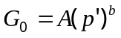 (1)
In figura, i valori di G₀ misurati sono confrontati con le curve ottenute effettuando la regressione dei dati sperimentali tramite l’Eq. 1 (G₀ e p’ in MPa e kPa, rispettivamente). Si osservi che le espressioni dedotte per le argille avana e grigie sono caratterizzate da esponenti b simili, cioè presentano la stessa variabilità con lo stato tensionale, mentre il coefficiente A delle argille grigie è maggiore di circa il 20% rispetto a quello dedotto per le argille avana.
Nel campo di tensioni indagato (circa 50-500 kPa), le argille sono fortemente sovraconsolidate (cfr. § 3.3). Gli stati di fine consolidazione dei diversi provini appartengono quindi a diversi rami di scarico-ricarico, caratterizzati da differenti valori della tensione di snervamento, con il ramo di ricompressione relativo all’argilla avana al di sopra di quello relativo all’argilla grigia.
Sulla base di questa osservazione, i dati sperimentali sono stati interpretati con la relazione di Rampello et al (1994), che esprime la dipendenza del modulo di taglio iniziale da stato corrente e storia tensionale:
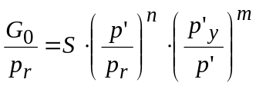 (2)
Nell’equazione (2), il coefficiente S rappresenta il modulo di taglio iniziale in condizioni di normal-consolidazione, misurato in corrispondenza di una tensione media di riferimento p’=p’_{r} (generalmente uguale a 1 kPa o ad un’atmosfera). L’esponente n esprime la dipendenza di G₀ dallo stato tensionale in condizioni di normal-consolidazione, mentre l’esponente m dà conto della dipendenza del modulo dal grado di sovraconsolidazione. Nel caso di argille non fessurate, i parametri S, n e m sono influenzati dagli aspetti microstrutturali e correlabili con l’indice di plasticità (Rampello et al., 1995; d’Onofrio & Silvestri, 2001); mentre per argille con meso- e macro-struttura discontinua possono essere anche notevolmente condizionati dall’intensità di fessurazione (D’Onofrio et al., 1998).
Con riferimento ad un determinato percorso di scarico-ricarico, caratterizzato da una tensione di sovraconsolidazione p’_{y}, l’eq. 2 può essere riscritta come segue:
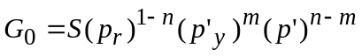 (3)
Confrontando le equazioni (1) e (3), si può osservare che l’esponente b è uguale a (n-m), mentre il coefficiente A corrisponde a S(p_{r})^{1-n}(p’_{y})^{m} e, quindi, è proporzionale alla tensione di snervamento. L’egual valore di b per le due argille è consistente con i valori simili degli indici di compressibilità ritrovati per entrambe sia in condizioni di normalconsolidazione che in caso di sovraconsolidazione (Vitone, 2005; Silvestri et al., 2007); il diverso valore di A può invece essere attribuito al diverso valore di tensione di sovraconsolidazione relativo all’argilla avana e all’argilla grigia. In altri termini, i risultati delle prove di colonna risonante sembrano in linea con quelli delle prove di compressione, secondo cui i due materiali si differenziano essenzialmente in relazione al grande snervamento.
La Figura 10b mostra la variazione del fattore di smorzamento iniziale, D₀, con la tensione efficace, p’. I pochi valori sperimentali misurati a tensioni minori di 100 kPa mostrano una significativa variabilità dello smorzamento alle basse tensioni, attribuibile al disturbo indotto dal campionamento. Per tensioni maggiori di 100 kPa, lo smorzamento mostra una minore sensibilità alla variazione dello stato tensionale. In particolare, si può notare che i valori di D₀ dell’argilla grigia sono superiori a quelli dell’argilla avana per p’ inferiori a 300 kPa, mentre, oltre tale valore, gli andamenti sembrano convergere. Questo comportamento può essere attribuito alla diversa intensità di fessurazione, che sembra influenzare lo smorzamento alle tensioni più basse, quando le fessure sono ancora aperte, ed è quindi favorita una maggiore dissipazione di energia. Al crescere della tensione di confinamento, le fessure si chiudono progressivamente, ed il comportamento dissipativo delle due argille diventa simile, indipendentemente dalla mesostruttura iniziale, diventando simile a quello del terreno intatto.
Il comportamento non lineare delle tre unità di argilla marnosa è stato analizzato attraverso l’esecuzione di prove di colonna risonante e torsione ciclica a deformazione crescente. La Figura 11 mostra i risultati sperimentali, raggruppati in base all’unità d’appartenenza, e rappresentati in termini di modulo di taglio normalizzato, G/G₀, e fattore di smorzamento, D, in funzione del livello di deformazione tangenziale, γ.
Verificata la limitata dispersione relativa a ciascun materiale, ogni serie di prove è stata interpretata con un’unica coppia di curve medie, G(γ)/G₀ e D(γ), ottenute analiticamente mediante l’applicazione del modello di Ramberg-Osgood (1943):
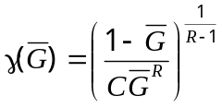 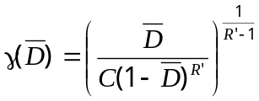 (4)
I parametri C ed R, che descrivono il comportamento non lineare del terreno, sono correlati ai valori delle deformazioni di soglia di linearità, γ_{l}, e alla deformazione di riferimento, γ_{r}, corrispondenti rispettivamente a un valore del decadimento del modulo iniziale pari a 5% e 50% (Vinale et al., 1996). Come si evince sia dalla Figura 11 sia dalla Tabella III, le differenze nelle curve di decadimento delle tre unità non sono molto significative; si osserva solo un leggero incremento della soglia di deformazione lineare al crescere della profondità dell’argilla, associato ad una più accentuata non linearità, testimoniata dalla corrispondente riduzione della deformazione di riferimento. Anche questo comportamento sembrerebbe pertanto congruente con la variabilità dell’intensità di fessurazione con la profondità.

4. Modello geotecnico del sottosuolo

4.1 Caratteri geometrici e stratigrafici
La stratigrafia-tipo per le marne argillose nell’intero centro urbano, ottenuta eseguendo la media delle profondità alla quale sono individuati i passaggi di strato coltre detritica - argilla avana - argilla grigia, è mostrata in Figura 12a. La variabilità locale dello spessore degli strati superficiali della formazione di Toppo Capuana è stata però considerata un fattore stratigrafico con riflessi potenzialmente rilevanti sulla risposta sismica del sottosuolo di San Giuliano di Puglia (Puglia, 2008). Essa può infatti condizionare l’amplificazione delle frequenze medio-alte, influenzando quindi la risposta di gran parte degli edifici presenti nell’area.
La Figura 12b mostra il profilo stratigrafico lungo la sezione NNW-SSE di Fig. 1, così come risulta in base alla consueta tecnica di proiezione ed interpolazione lineare delle stratigrafie dei sondaggi ubicati lungo o in prossimità della sezione stessa. La sezione stratigrafica è rappresentata unificando gli spessori della coltre detritica e dell’argilla avana. Si osservi che lo spessore complessivo si mantiene pressoché costante, attestandosi intorno ai 7 m, da NW fino al sondaggio S3, per poi ridursi a valle e quindi crescere verso SE fino a 12.5m.
Il modello stratigrafico così ottenuto attraverso una procedura di tipo ‘deterministico’ è stato confrontato con due differenti procedure per l’estensione areale di dati puntuali: la tecnica IDW ed un approccio geostatistico. La tecnica IDW (Inverse Distance Weight) definisce gli spessori dei litotipi sulla base dei sondaggi disponibili, attribuendo a ciascuno di essi un “peso” inversamente proporzionale alla distanza (Shepard, 1968). Il ‘modello geostatistico’ fornisce una distribuzione spaziale delle stratigrafie nell’area, anche in questo caso stimata sulla base dei sondaggi geognostici, ma, a differenza del modello IDW, mediante un approccio probabilistico (Isaaks e Srivastava, 1989; Clark, 2001; Penna, 2004).
La Figura 13 riporta i risultati ottenuti mediante i tre diversi approcci, riferiti allo spessore dell’intera formazione alterata. Il confronto la metodologia IDW e quella geostatistica mostra risultati molto simili, ed in sostanziale accordo con l’approccio deterministico nella parte alta del centro abitato, dove lo spessore è dell’ordine di 5 m, ed in quella bassa, dove cresce fino a circa 10m. Nella zona intermedia, i due approcci tendono a smussare le irregolarità caratterizzanti il modello deterministico. L’affinità tra i risultati forniti dai due metodi era in qualche modo attesa, data la fitta distribuzione di indagini geognostiche disponibili per l’area.

4.2 Parametri fisico-meccanici delle argille marnose di Toppo Capuana
Per la costruzione di un modello di velocità attendibile per le tre unità individuate nelle marne argillose di Toppo Capuana, i dati delle prove down-hole sono stati interpretati analiticamente sulla base dei risultati delle prove di colonna risonante. Com’è noto, i valori delle velocità delle onde di taglio ricavati da queste ultime hanno affidabilità notoriamente condizionata dal disturbo dovuto al campionamento e da altri fattori sperimentali inevitabili, come le modalità di riconsolidazione e le frequenze di sollecitazione. Nel caso specifico, per le marne argillose di Toppo Capuana, le differenze di comportamento sono, come visto, determinate anche dalla variabilità dell’intensità di fessurazione. I dati delle prove RC, in termini di dipendenza di G₀ dalla tensione media efficace p’ (cfr. § 3.5.2), sono risultati comunque utili per rappresentare la variazione di V_{S} nel deposito naturale nell’intero campo di profondità.
Per esprimere la tensione efficace litostatica media, p’₀, è stato necessario preliminarmente definire un valore attendibile del coefficiente di spinta a riposo, k_{0.} A tal fine, si è fatto uso dei risultati delle prove dilatometriche sismiche condotte nell’ambito del progetto S3 (Grasso et al., 2006; Cavallaro et al., 2006), ottenendo, dopo opportune manipolazioni analitiche dei dati, un valore k₀ = 0.8 (Puglia, 2008).
Nella coltre detritica, data la limitata profondità del banco, non avrebbe senso esprimere una legge di variazione delle velocità delle onde di taglio con la profondità; per essa è stato quindi assunto un valore di V_{S} costante (122 m/s), effettuando semplicemente la media delle prove DH (cfr. Fig. 17 e Tabella IV).
Le curve V_{S}(z) corrispondenti all’applicazione dell’eq. 1 alle prove RC su argille avana e grigie sono mostrate in Figura 14 mediante linee tratteggiate. Nella stessa figura sono inoltre riportate le velocità misurate sempre nelle prove RC sui campioni indisturbati, alle relative profondità di prelievo; i dati sono relativi alle sole prove in cui la tensione di consolidazione è prossima a quella litostatica.
I profili di V_{S} dedotti dalle prove di laboratorio sono stati opportunamente scalati, imponendo la corrispondenza con i valori medi di V_{S} misurati nelle prove down-hole alla profondità media d’indagine (circoli neri in Figura 14); le curve di laboratorio sono state quindi trasformate – modificando nella (1) il coefficiente a, ma non l’esponente n – nelle curve in linea continua di Fig. 17. Tali curve assumono la forma, per le argille avana:
V_{s}= 162(17+9.8z)^{0.104} (5)
e, per le argille grigie:
V_{s}= 202(17+9.8z)^{0.108} (6)
In Figura 14 è riportato il confronto tra i profili analitici di V_{S}, elaborati con riferimento alla stratigrafia tipica del sottosuolo del centro urbano (Fig. 12a), ed i campi di variazione sperimentali (in termini di valori medi più o meno deviazione standard) delle prove down-hole mostrate in Figura 9. Si può notare (cfr. anche Fig. 9) che i dati delle prove RC sottostimano i profili medi delle prove DH in misura maggiore per le argille grigie, per le quali evidentemente la meso-struttura determina un maggiore disturbo complessivamente indotto dalle procedure di campionamento, e non recuperabile nella riconsolidazione in laboratorio.
Il coefficiente di Poisson (ν) delle diverse unità stratigrafiche della formazione argillosa è stato assegnato in funzione dei valori medi dei rapporti tra le velocità delle onde P ed S misurati nelle prove down-hole (Petillo, 2004; Puglia, 2008). Il valore di ν è risultato prossimo a 0.5 (come è prassi per terreni fini saturi), e leggermente decrescente con la profondità. In particolare, per la coltre detritica ν è stato posto pari a 0.493, e per l’argilla avana pari a 0.489; per l’argilla grigia, i valori attribuiti al coefficiente in funzione della profondità sono stati interpolati con una relazione polinomiale in modo da variare tra 0.485 e 0.477 tra il tetto ed il letto del banco (Puglia, 2008). Combinando la variabilità di V_{S} con quella di ν, i valori di V_{P} nello stesso campo di profondità crescono da 1970 a 2160 m/s.
Il fattore di smorzamento a basse deformazioni, D₀, è stato assegnato in base ai valori misurati nelle prove torsionali cicliche (TS) e di colonna risonante (RC), che si presentano crescenti con la frequenza di sollecitazione applicata (Figura 15). I valori assunti nel modello di sottosuolo per le analisi di risposta locale corrispondono a quelli medi nel campo di frequenze 2-10 Hz, caratteristico degli eventi sismici considerati (fasce grigie in Figura 15). Per tutti e tre i terreni argillosi, il valore di D₀ è stato assunto costante con la profondità.

4.3 Parametri fisico-meccanici del flysch di Faeto
La formazione di roccia tenera è apparsa fin dalle prime indagini di buone proprietà meccaniche, e, come è prassi per i materiali lapidei, considerabile con comportamento lineare (indipendente dalla deformazione tangenziale γ) ai fini dell’analisi di risposta sismica locale. La sua caratterizzazione è stata pertanto basata sui soli risultati delle indagini sismiche in foro eseguite nel centro abitato di San Giuliano di Puglia. Purtroppo, nella campagna DPC-Procura fu prevista un’unica prova cross-hole in questa formazione, nella zona del centro storico (S13 in Fig. 1), che è risultata di interpretazione controversa a causa della già citata inadeguatezza del sistema di energizzazione adottato.
Durante la campagna di indagini eseguite per la ricostruzione del centro urbano, nella zona del centro storico (sondaggio PAS1-6 in Figg. 1-2) è stata eseguita una prova DH, spinta fino a 40m di profondità nell’unità flyschoide. In Figura 16 sono riportati, con linea tratteggiata, i valori di V_{S} e V_{P} sperimentali, mentre mediante linea continua ne è restituita la media calcolata per tratti, tra 0 e 6m (V_{S} = 400 m/s, V_{P} = 1400 m/s), tra 6 e 17 m (V_{S} = 800 m/s, V_{P} = 2500 m/s) ed oltre 17 m (V_{S} = 1350 m/s,V_{P} = 3200 m/s).
Entrambi i profili di velocità sperimentali indicano quindi la presenza di due strati superficiali contraddistinti da velocità relativamente inferiori rispetto alla formazione del flysch di Faeto più profonda. L’analisi dettagliata di questo ed altri profili stratigrafici nella zona del centro storico ha confermato la presenza di una copertura detritica superficiale, con spessori dell’ordine di alcuni metri; al di sotto di questa, per spessori dell’ordine della decina di metri, è presente uno strato di ossidazione con marne e calcari di colore avana chiaro che, più in profondità, sfumano nei calcari marnosi grigi tipici della formazione flyschoide intatta. Nell’ambito di profondità dell’ordine di una ventina di metri, quindi, anche la formazione flyschoide andrebbe in linea di principio distinta in livelli con discontinuità e grado di alterazione crescenti verso la superficie.
Il coefficiente di Poisson è stato assunto costante a tratti, a partire dai rapporti tra i valori di velocità delle onde P ed S summenzionati, ed è pertanto risultato decrescente con la profondità da 0.456 a 0.392 (cfr. Tabella IV).
In assenza di determinazioni sperimentali, il fattore di smorzamento dell’unità flyschoide è stato assunto costante con la deformazione, e pari a 0.5%, valore tipico per rocce tenere. Tale valore corrisponde, peraltro, a quello assegnato alla stessa formazione nello studio di microzonazione sismica condotto dal D.P.C. (Baranello et al., 2003).

5. Conclusioni
Nella Tabella III sono in definitiva riassunte le proprietà fisico-meccaniche assegnate alle diverse unità per le analisi numeriche della risposta sismica locale. Come detto, le velocità V_{S} e V_{P} nelle argille sono assunte variabili con la profondità, in modo tale che ne risulti costante il rapporto α, e quindi il coefficiente di Poisson ν. Mentre le caratteristiche del flysch di Faeto sono state considerate costanti a tratti e lineari.
Il sottosuolo di San Giuliano di Puglia rappresenta forse un caso limite per numero, varietà e qualità di indagini geotecniche eseguite per la caratterizzazione geotecnica ai fini dell’analisi della risposta sismica locale.
La mole e l’eterogeneità dei dati sperimentali hanno richiesto un processo di elaborazione e sintesi che, per quanto lungo e laborioso, ha condotto al conseguimento di un inquadramento coerente e logico della caratterizzazione fisico-meccanica della formazione argillo-marnosa di Toppo Capuana. Gli studi sintetizzati in questo lavoro hanno peraltro costituito l’oggetto delle tesi di dottorato di due degli Autori (Vitone, 2005; Puglia, 2008), permettendo di calibrare diverse metodologie di modellazione geometrica e meccanica delle differenti unità costituenti la formazione miocenica, cioè la coltre alterata, le argille avana, e le argille grigie. Queste unità, pur se litologicamente molto simili ed apparentemente omogenee dal punto di vista microstrutturale, hanno mostrato proprietà congruentemente dipendenti da stato e storia tensionale e dalle diverse caratteristiche meso-strutturali.
Seguendo una nuova proposta di classificazione della meso-struttura dei terreni argillosi, è stata osservata una distribuzione di discontinuità con intensità decrescente con la profondità, in conformità con la storia geologica del deposito. Questo ha imposto particolare attenzione a limitare gli effetti di scala nella sperimentazione in laboratorio ed a tenerne conto nella sintesi con i risultati delle indagini in sito.
In definitiva, il ruolo della meso-struttura è stato riconosciuto determinante sui seguenti aspetti del comportamento meccanico:
- l’argilla avana, più intensamente fessurata di quella grigia, mostra analoghe caratteristiche di compressibilità ma un limite di grande snervamento inferiore;
- distribuzione e spaziatura di discontinuità non influenzano significativamente né la resistenza ultima, né l’angolo di resistenza al taglio di picco, ma piuttosto l’intercetta di coesione, più elevata per l’argilla grigia meno intensamente fessurata;
- la rigidezza al taglio a basse deformazioni (e quindi la velocità di propagazione delle onde S) dell’argilla grigia è generalmente più elevata, ma con la stessa dipendenza dal livello tensionale (e quindi dalla profondità) dell’argilla avana più intensamente fessurata;
- la discordanza tra misure in sito ed in laboratorio di rigidezza (o velocità) è più marcata in proporzione all’effetto scala, e quindi alla spaziatura delle discontinuità;
- la spaziatura influenza anche la misura del fattore di smorzamento, per la presumibile chiusura progressiva delle fessure all’aumentare dello stato tensionale.
Queste considerazioni, opportunamente tradotte in variabilità dei parametri fisico-meccanici, hanno comportato la necessità di raffinare anche la definizione geometrica della formazione argillo-marnosa; l’analisi accurata delle colonne stratigrafiche lungo il centro abitato ha mostrato spessori variabili con continuità dei materiali alterati in superficie, che si ispessiscono verso il contatto con la formazione flyschoide. Tale fattore, in virtù del contrasto d’impedenza sismica tra le argille marnose più e meno intensamente fessurate, determina una congruente variabilità dell’amplificazione locale alle frequenze medio-elevate lungo il centro abitato.
Infine, pur se in base a dati assai più limitati, è stato riconosciuto che gli effetti delle sollecitazioni ambientali e della degradazione si risentono in forma apprezzabile anche su alcune proprietà del flysch di Faeto.

6. Ringraziamenti

Prima ancora che fosse inquadrato nel Progetto INGV-S3, lo studio è stato inizialmente reso possibile dalle indagini commissionate dal DPC e dalla Procura di Larino. Si ringraziano pertanto il P.M. dott. Nicola Magrone, ed i suoi consulenti, Proff. Vitantonio Vitone e Nicola Augenti, per aver concesso con immediata ed ampia disponibilità l’uso scientifico e la divulgazione dei dati.
Gli Autori vogliono esprimere doverosa gratitudine a tutti quanti hanno in precedenza contribuito agli studi:
- Claudio Mancuso, Angela Parlato, Augusto Penna, Carlo Petillo (Università di Napoli Federico II),
- Francesco Cafaro, Francesca Santaloia (Politecnico di Bari),
- Alessandro Guerricchio (Università della Calabria),
- Sergio Romano (Geoservizi srl).
Un commosso tributo di riconoscenza va infine alla memoria del Prof. Gregorio Melidoro, che per primo ha ispirato questi studi.
Bibliografia

ASTM (1976). Annual Book of ASTM standard, Part 19. Philadelphia.
BS 8004 (1986). Code of practice for foundations. British Standard Institutions, London.
Baranello S., Bernabini M., Dolce M., Pappone G., Rosskopf C., Sanò T., Cara P. L., De Nardis R., Di Pasquale G., Goretti A., Gorini A., Lembo P., Marcucci S., Marsan P., Martini M. G. e Naso G. (2003). Rapporto finale sulla Microzonazione Sismica del centro abitato di San Giuliano di Puglia. Dipartimento di Protezione Civile, Roma.
Cafaro F.& Cotecchia F. (2001). Structure degradation and changes in the mechanical behaviour of a stiff clay due to weathering. Géotechnique 51:441-453.
Cavallaro A., Grasso S. e Maugeri M. (2006). Clay soil characterisation by the new seismic dilatometer marchetti test (SDMT). Proc. of the Second International Conference on the Flat Dilatometer, Washington, April 2 – 5, 2006.
Casagrande, A. 1936. The determination of the pre-consolidation load and its practical significance. Proc. 1st ICSMFE, Harvard University Cambridge, Mass., 3, D-34: 60-64.
Casciello E., Cesarano M., Naso G., Pappone G. e Rosskopf C. (2004). The 2002 Molise, Italy, earthquake: geological and geomorphological data of the San Giuliano di Puglia area. Earthquake Spectra, vol. 20, n. S1, pagg. S53-S64.
Chandler, R.J. 1973. A study of structural discontinuities in stiff clays using a polarising microscope. Proc. Int. Symp. on Soil Structure, Gothenburg: 78-85.
Chandler R.J. & Apted J.P. (1988). The effect of weathering on the strength of London clay. Quarterly Journal of Engineering Geology, 21:59-68.
Clark I. (2001). Practical geostatistics. http://uk.geocities.com/drisobelclark/practica.html
Cotecchia, F. & Santaloia, F. 2003. Compression behaviour of structurally complex marine clays. Soft Ground Engineering in Costal Areas; Proc. Nakase Memorial Symposium, Yokosuka, Japan: 63-72.
Cotecchia F., Vitone C., Cafaro F., Santaloia F., 2006 The mechanical behaviour of intensely fissured high plasticity clays from Daunia. Invited paper. Second International Workshop on Characterisation and Engineering Properties on Natural Soils, Singapore, 29 Novembre-1 Dicembre 2006. pagg. 1975-2003.
Cotecchia F., Vitone C. in prep. From very highly to medium fissured clays: mechanical behaviour and effect of the specimen size. Articolo in preparazione. Da inviare a Géotechnique.
d’Onofrio A.,Olivares A., Santucci de Magistris F. (1998) Influence of soil structure on the behaviour of two natural stiff clays in the pre-failure range. Proc. Of the Second int. Symp. On Hard soils-soft rocks Naples 12-14 october 2008. pagg.497-506
d’Onofrio A., Silvestri F., & Vinale F. (1999). A new torsional shear device. ASTM Geotechnical Testing Journal 22(2):107-117
d’Onofrio A., Silvestri F. (2001). Influence of micro-structure on small-strain stiffness and damping of fine grained soils and effects on local site response. Proc. IV International Conference on 'Recent Advances in Geotechnical Earthquake Engineering and Soil Dynamics', S. Diego
Fookes P.G. & Denness B. (1969). Observational studies on fissure patterns in cretaceous sediments of South-East England. Géotechnique, 19 (4): 453-477.
Grasso S., Maugeri M. e Monaco P. (2006). Using Kd and Vs from seismic dilatometer (SDMT) for evaluating soil liquefaction. Proc. of the Second International Conference on the Flat Dilatometer, Washington, April 2 – 5, 2006.
Guerricchio A. (2005). Private communication. University of Calabria.
Isaaks E. H., Srivastava R. M. (1989). Applied geostatistics. New York, Oxford University Press (OUP).
ISRM (1993). Metodologie per la descrizione quantitativa delle discontinuità nelle masse rocciose. Rivista Italiana di Geotecnica, 2:151-197.
Jappelli R. (2009). Definire e classificare. Un’eredità culturale di Francesco Penta. Rivista L’acqua, 2/2009: 9-20.
Lo, K.Y. 1970. The operational strength of fissured clays. Géothecnique 20(1): 57-74.
Mancuso C. (1996). Misure dinamiche in sito – Applicazioni geotecniche. Argomenti di Ingegneria Geotecnica, Hevelius Edizioni, Benevento.
Morgenstern N.R. & Eigenbrod K.D. (1974). Classification of argillaceous soils and rocks. Journal of the Geotechnical Enginering Division, ASCE, 100(GT10):1137-1156.
Penna A. (2004). Applicazione della geostatistica allo studio della risposta sismica locale: la microzonazione sismica della città di Benevento. Tesi di Dottorato in Rischio Sismico, Università di Napoli Federico II, Napoli
Petillo C. (2004). Risposta sismica del centro abitato di San Giuliano di Puglia. Tesi di Laurea in Ingegneria Geotecnica, Università degli Studi di Napoli.
Puglia R., Lanzo G., Pagliaroli A., Sica S. e Silvestri F. (2007). Ground motion amplification in San Giuliano di Puglia (Southern Italy) during the 2002 Molise earthquake. IV International Conference on Earthquake Geotechnical Engineering, Thessaloniki, Greece, paper no. 1611
Puglia R. (2008). Analisi della risposta sismica locale di San Giuliano di Puglia. Tesi di Dottorato in Ingegneria Geotecnica, Università della Calabria.
Rampello S., Silvestri F. & Viggiani G. (1994). The dependence of small strain stiffness on stress state and history of fine grained soils: the example of Vallericca clay. Proc. I Intern. Symp. on ‘Pre-failure Deformation Characteristics of Geomaterials’, Sapporo, 1:273-279. Balkema, Rotterdam.
Rampello S., Silvestri F. & Viggiani G. (1995). The dependence of G₀ on stress state and history in cohesive soils. Panel discussion. Proc. I Intern. Symp. on ‘Pre-Failure Deformation Characteristics of Geomaterials’, Sapporo, 2:1155-1160. Balkema, Rotterdam.
Roscoe, K.H., Schofield, A.N & Wroth, C.P. 1958. On the yielding of soils. Géothecnique, 8: 22-53.
Schofield A.N. & Wroth C.P. (1968). Critical state soil mechanics. McGraw-Hill, London.
Skempton, A.W. 1954. The pore-pressure coefficients A and B. Géothecnique, 4: 30-53.
Skempton, A.W., Schuster , R.L. & Petley, D.J. 1969. Joint and fissures in the London clay at Wraysbury and Edgware. Géothecnique, 19 (2): 205-217.
Shepard D. (1968). A two-dimensional interpolation function for irregularly-spaced data. Proceedings of the 1968 ACM National Conference: 517–524.
Silvestri F., Vitone C., d’Onofrio A., Cotecchia F., Puglia R. and Santucci de Magistris F. (2007). The influence of meso-structure on the mechanical behaviour of a marly clay from low to high strains. Symposium to celebrate Prof. Tatsuoka's 60th birthday, Roma, Italy.
Vinale F., Mancuso C. e Silvestri F. (1996). Dinamica dei terreni. Manuale di Ingegneria Civile Ed. Scientifiche A. Cremonese - Zanichelli.
Vitone C. (2005). Comportamento meccanico di argille da intensamente a mediamente fessurate. Ph.D. Thesis (in italian), Technical University of Bari.
Vitone C., Cotecchia F., Santaloia F. & Cafaro F. (2005). Preliminary results of a comparative study of the compression behaviour of clays of different fissuring. Proc. Intern. Conference on Problematic Soils, Cyprus, 1173-1181.
Vitone, C., Cotecchia, F., Desrues, J., Viggiani, G. 2009. An approach to the interpretation of the mechanical behaviour of intensely fissured clays. Soils & Foundation Journal. Vol 49, No 3: 355-368.
Vitone , C., Cotecchia, F., Hall, S., Viggiani, G. in prep. DIC methods DIC techniques to characterise displacement or deformation fields for natural specimens of fissured clays during biaxial compression tests. Articolo in preparazione

Riferimenti ad articoli dello stesso volume
Mucciarelli M., Bohm G., Caputo R., Piscitelli S., Priolo E. (2009). Caratteri geologici e geofisici dell’area di San Giuliano.
Masi A., Vona M., Puglia R., Silvestri F. (2009). Moto sismico in superficie e scenari di danno.
Puglia R., Klin P., Pagliaroli A., Ladina C., Priolo E., Lanzo G., Silvestri F. (2009) Analisi della risposta sismica locale con modelli 1d, 2d e 3d.

Figura 1: Carta geologica con ubicazione dei sondaggi

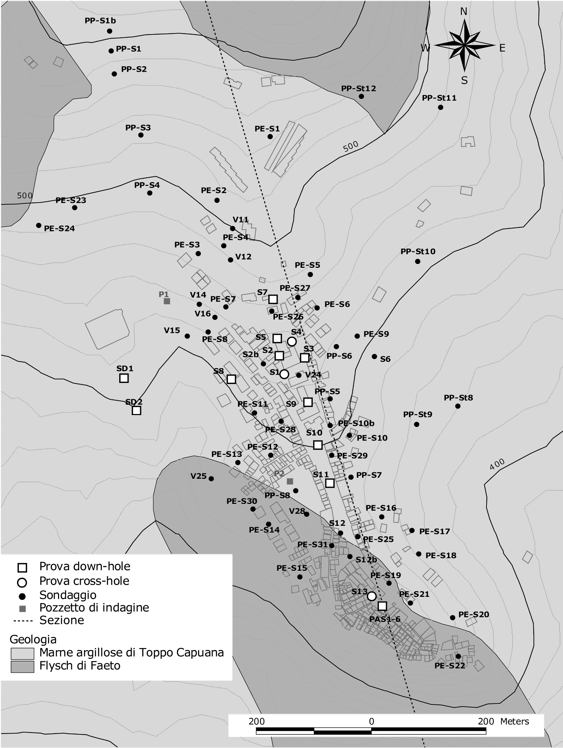
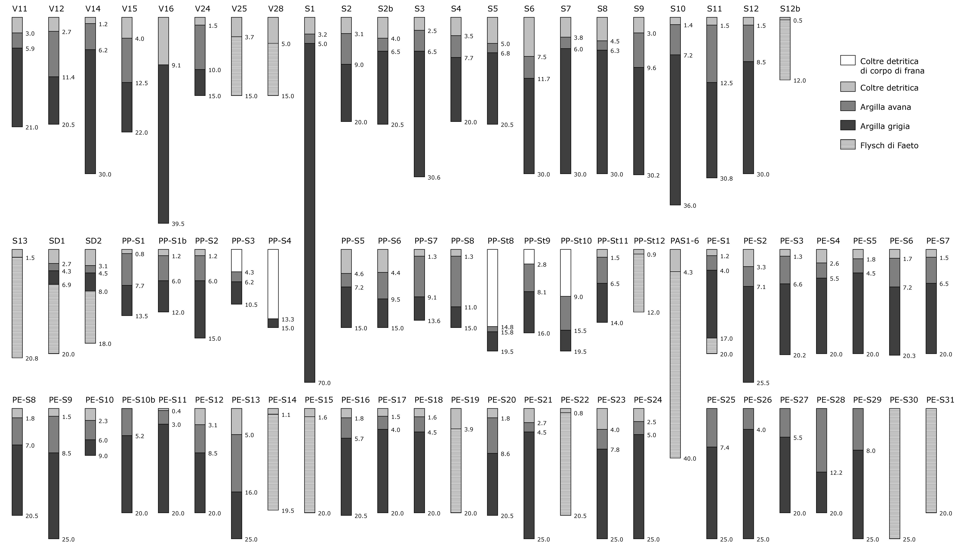
Figura 2: Stratigrafie sintetiche con indicazione della sequenza dei litotipi.

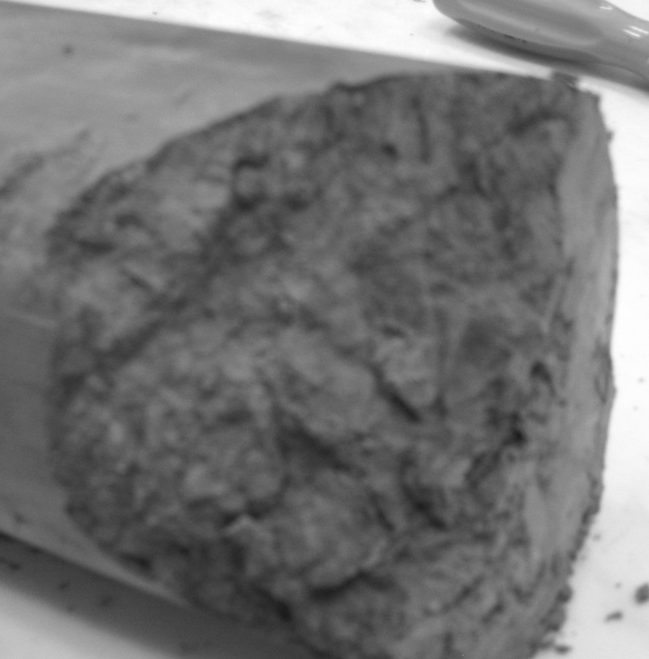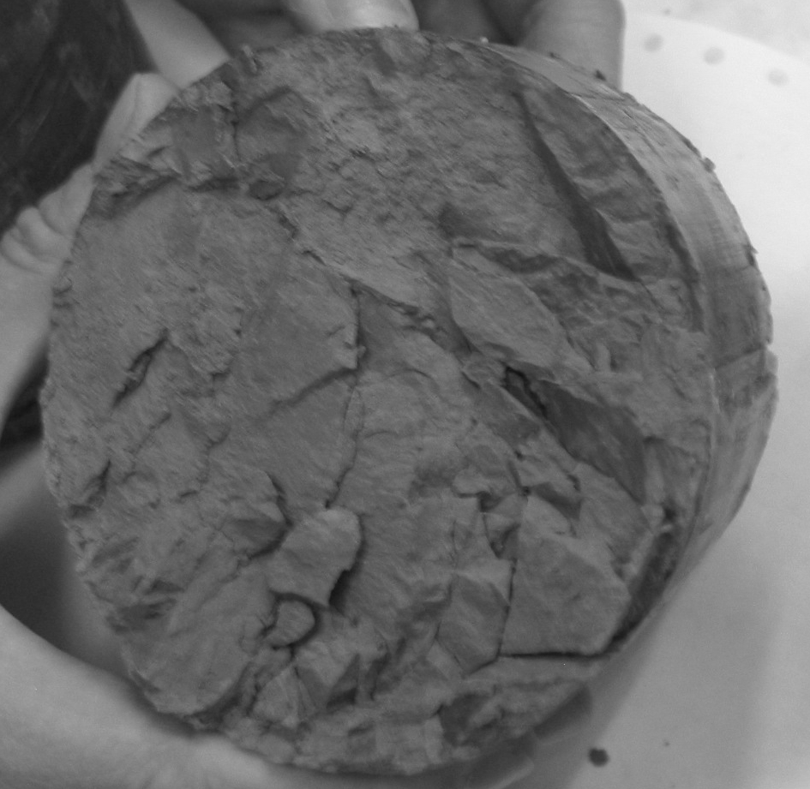

Figura 3. Campioni di argilla avana (a) ed argilla grigia (b). Diametro fustella: 80mm

(a) | 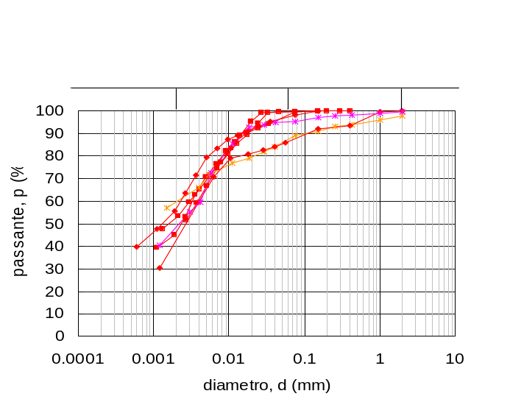
(b) | 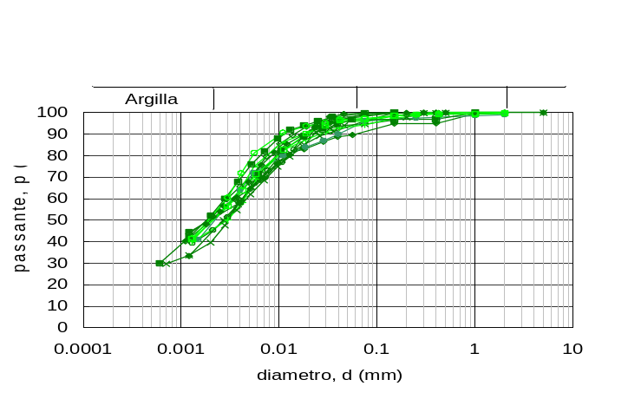
(c) | 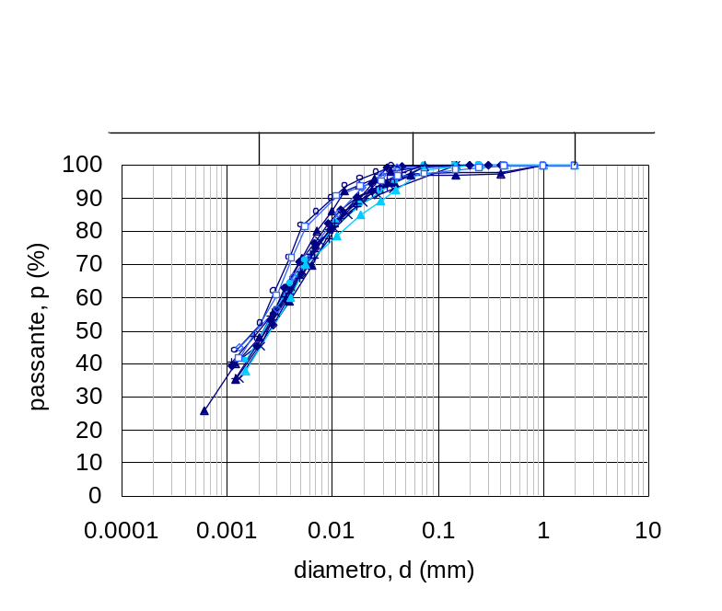

Figura 4. Curve granulometriche delle argille della coltre detritica (a) delle argille avana (b) e delle argille grigie (c) di Toppo Capuana.

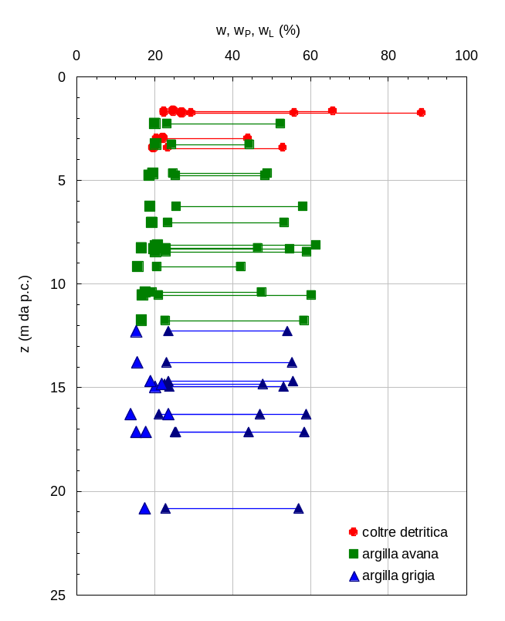  w w_{P} w_{L}  a) | 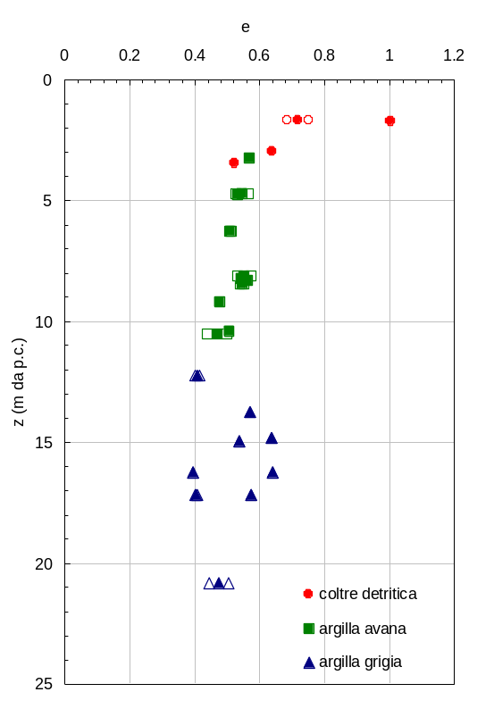  b)
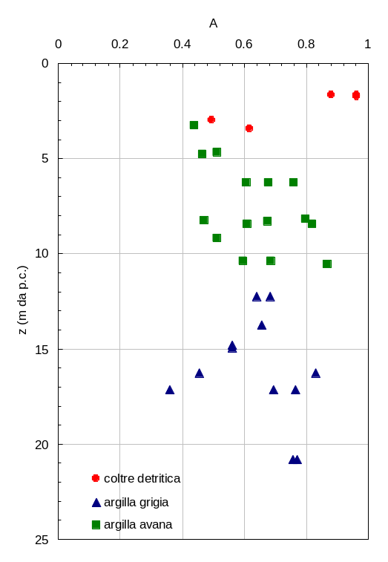
c)
Figura 5. Profili verticali: a) limiti di Atterberg (limite liquido, w_{L}, limite plastico, w_{P}) e contenuto naturale d’acqua (w); b) indice dei vuoti, e; c) indice di attività, A. Nella Figura 5b i simboli vuoti si riferiscono al dato singolo, i simboli pieni al valor medio sul campione.

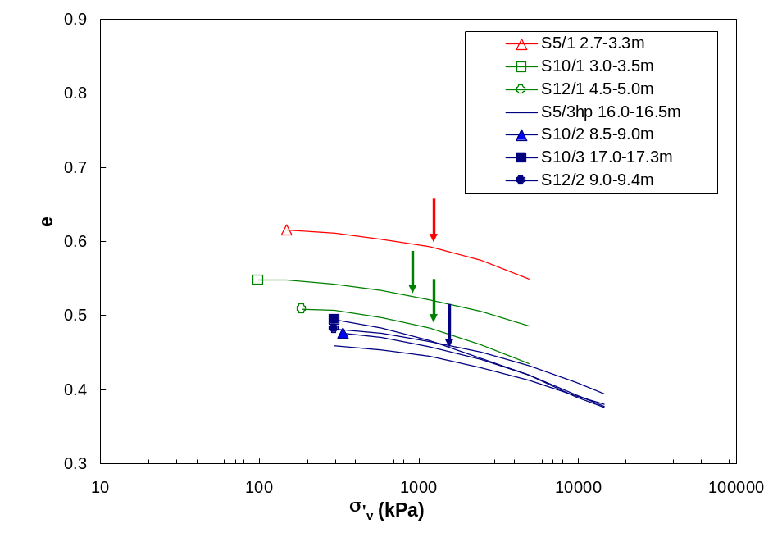
Figura 6. Curve di compressione edometrica dell’argilla della coltre detritica (campione S5/1), dell’argilla avana (campioni S10/1, S12/1) e dell’argilla grigia (campioni S10/2, S10/3, S12/2, S5/3). Le frecce individuano lo stato di grande snervamento.

(a) | (b)
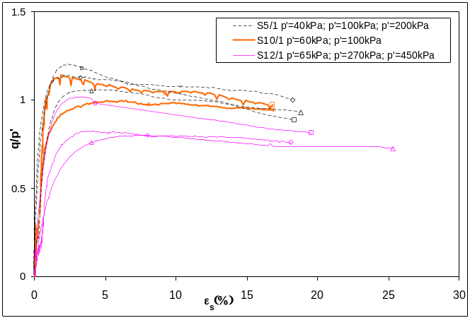 | 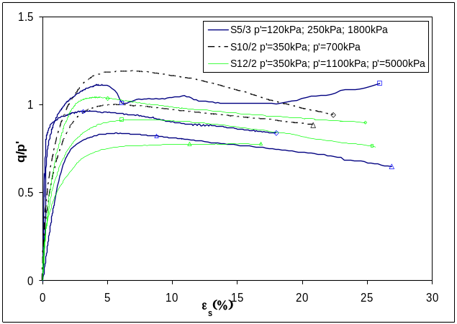
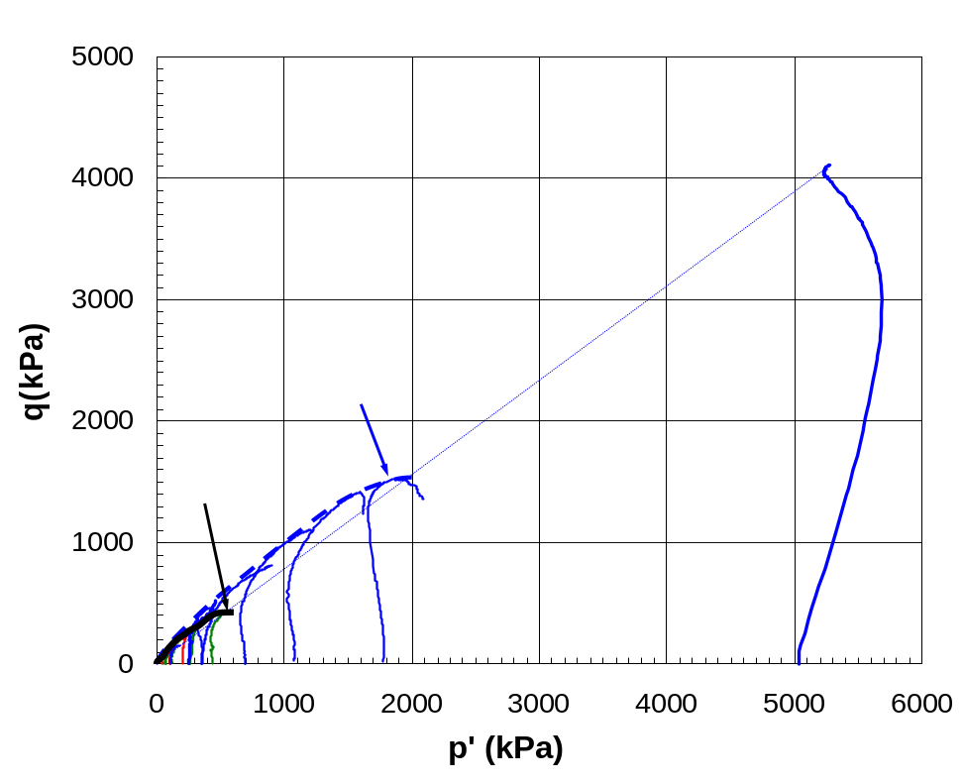
Comportamento wet
Comportamento dry
(c)
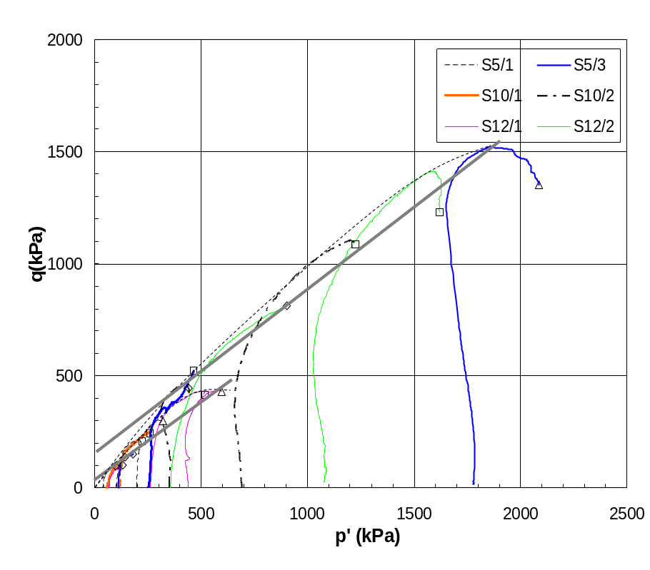
(d)
Figure 7. Curve sforzo-deformazione dei provini di argilla avana e della coltre detritica (a) e dell’argilla grigia (b); percorsi di sforzo (c) corrispondenti alle curve nelle figg. 7a) e 7b); percorsi di sforzo dry (d) della fig. 7c).
Nelle Figure 7a) e 7b) il rombo, il quadrato ed il triangolo si riferiscono rispettivamente alla più bassa, alla media ed alla più alta tensione media efficace di consolidazione (Vitone, 2005).

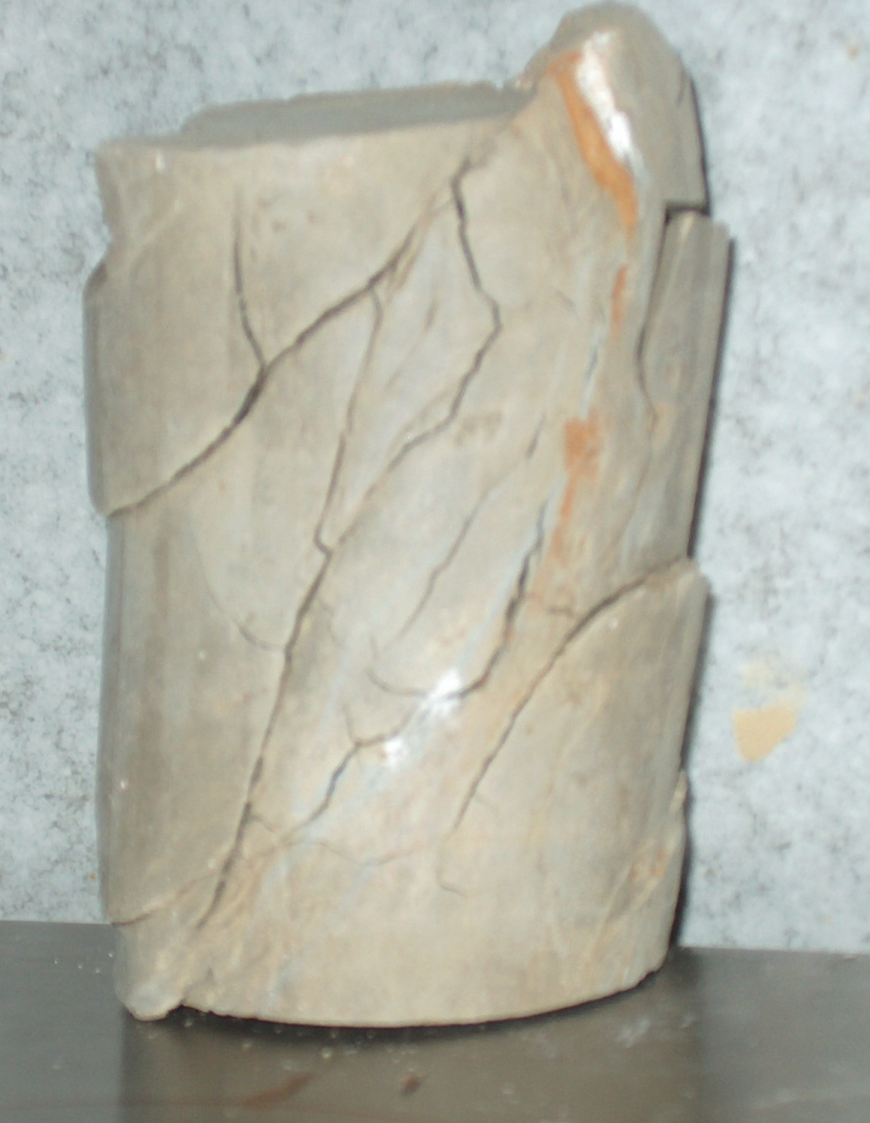 | 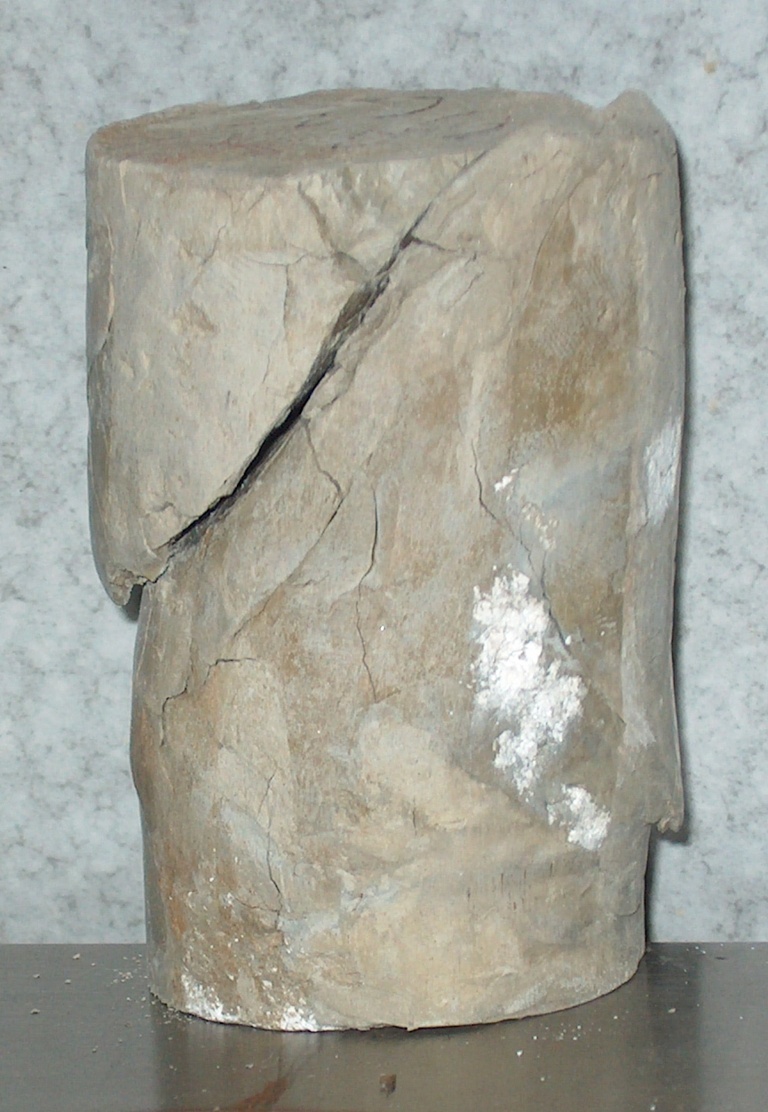
a) | b)

Figura 8. Immagini a fine prova (a) del provino S12/1 (p’=270kPa) e (b) del provino S12/2 (p’=5000 kPa)

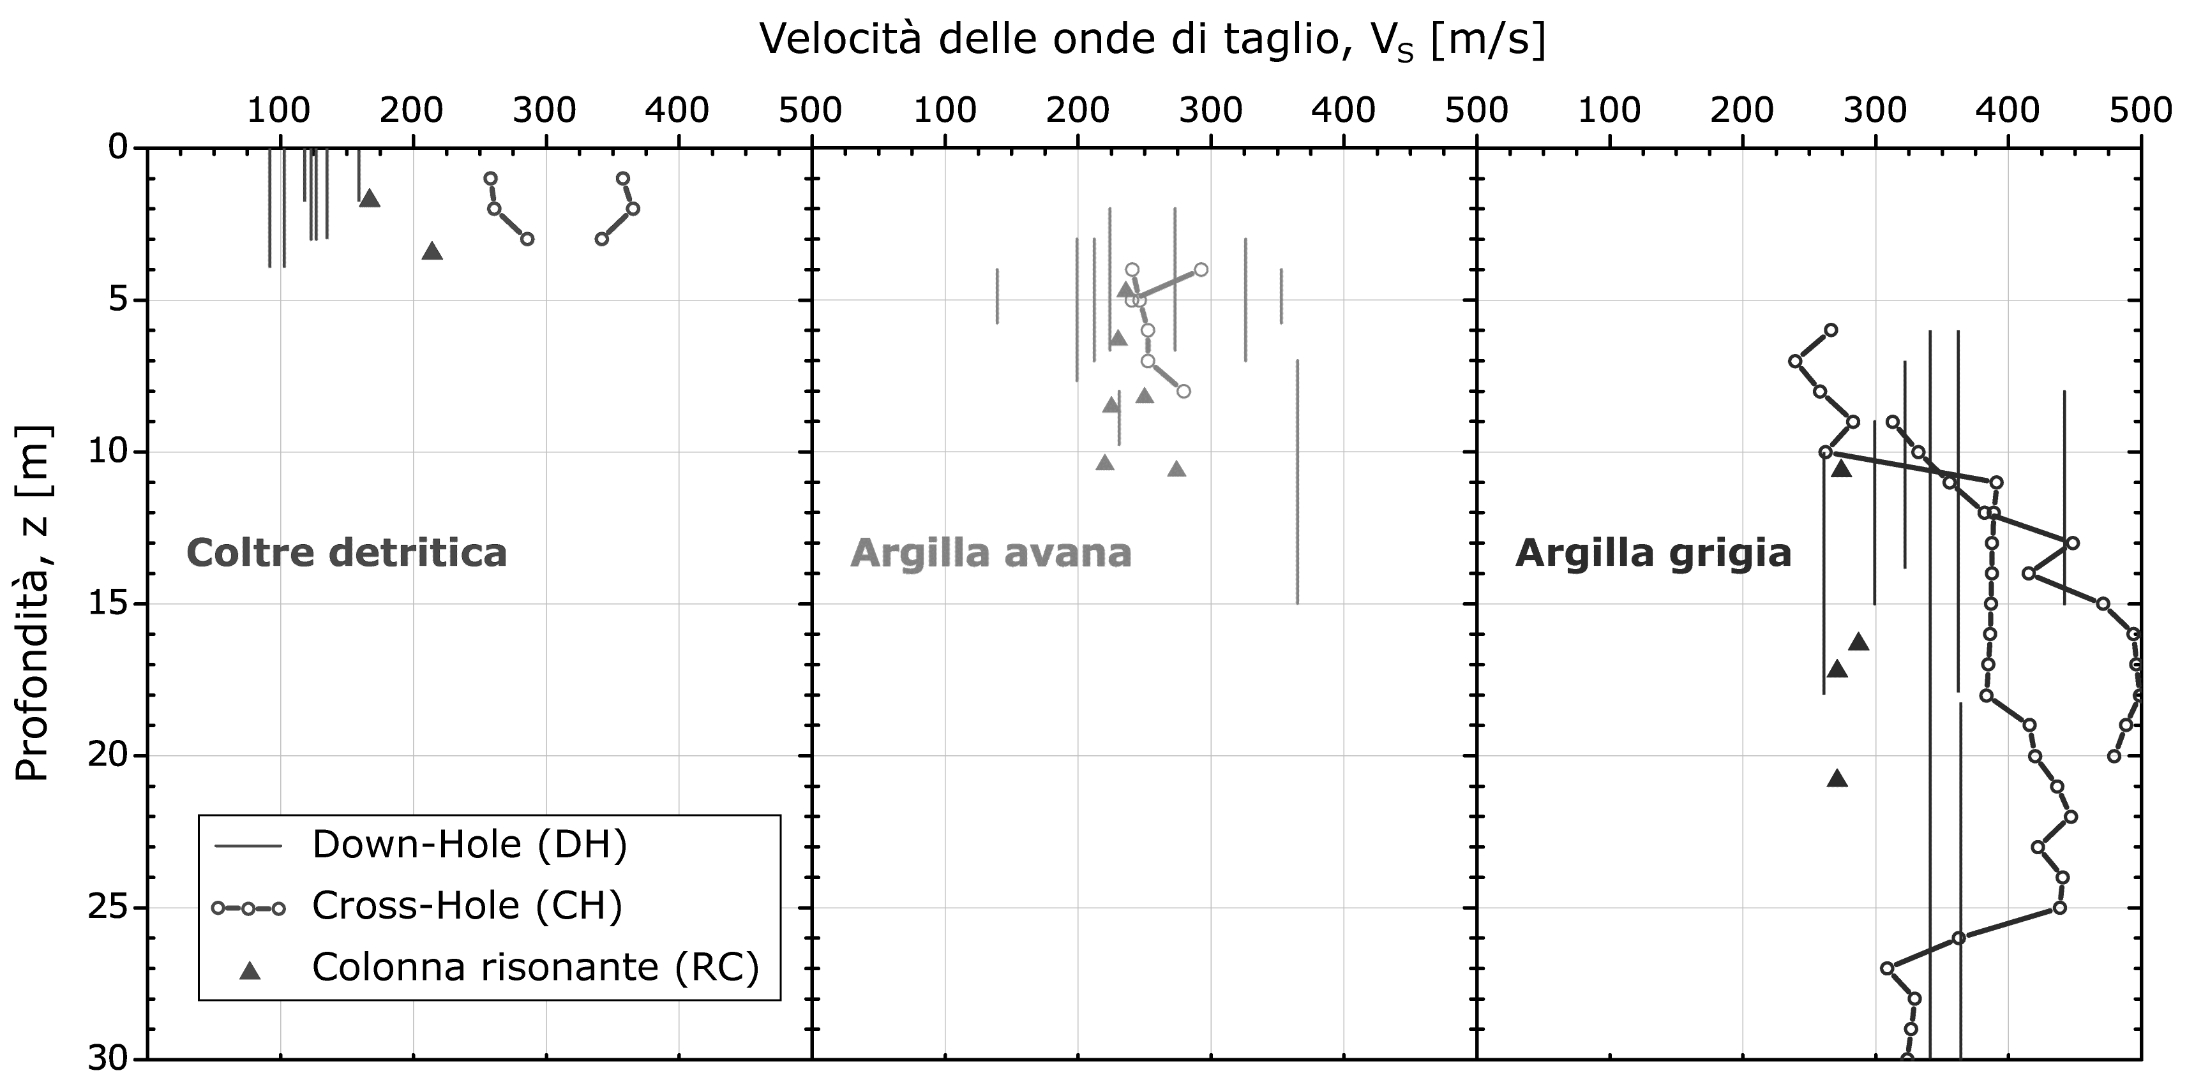
Figura 9: Profili di velocità delle onde di taglio misurate (a) nella coltre detritica, (b) nelle argille avana e (c) nell’argilla grigia.

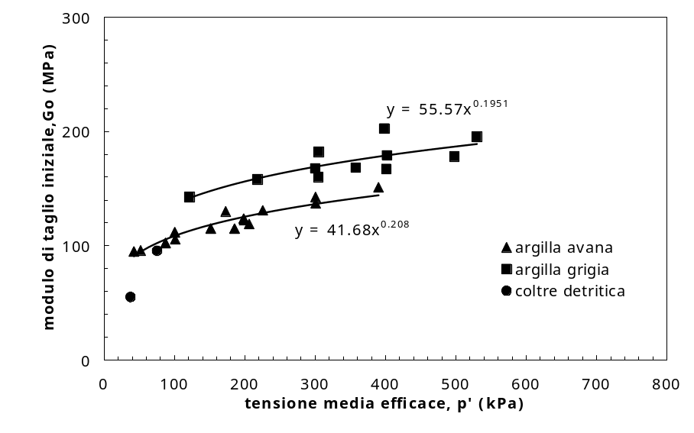
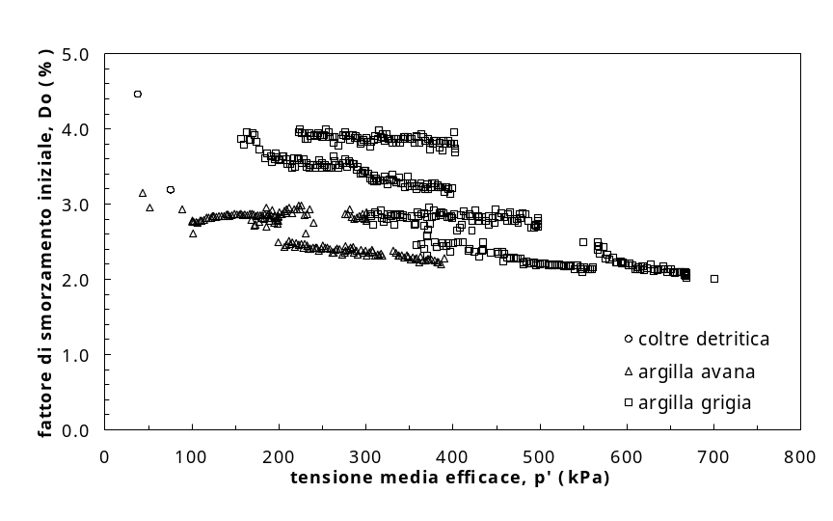
Figura 10: Prove RC: andamento del (a) modulo di taglio iniziale e (b) fattore di smorzamento in funzione dello stato tensionale medio efficace.

Figura 11: Andamento del modulo di taglio normalizzato e del fattore di smorzamento con il livello di deformazione

(a) | (b)
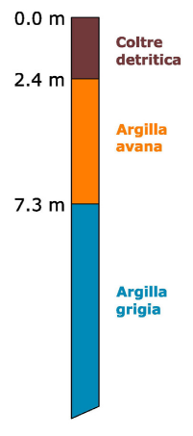 | 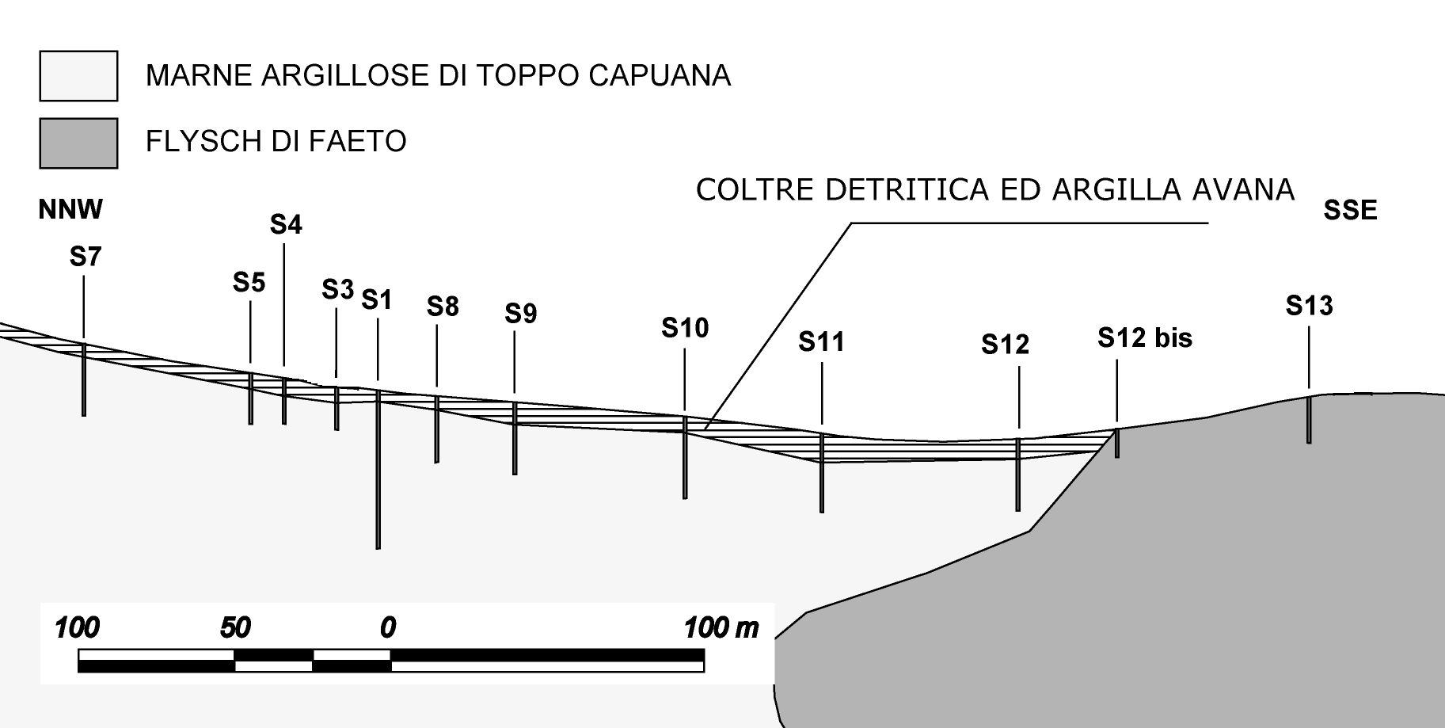

Figura 12: Stratigrafia media del centro abitato (a) e sezione stratigrafica NNW – SSE definita con l’approccio ‘deterministico’ (b).
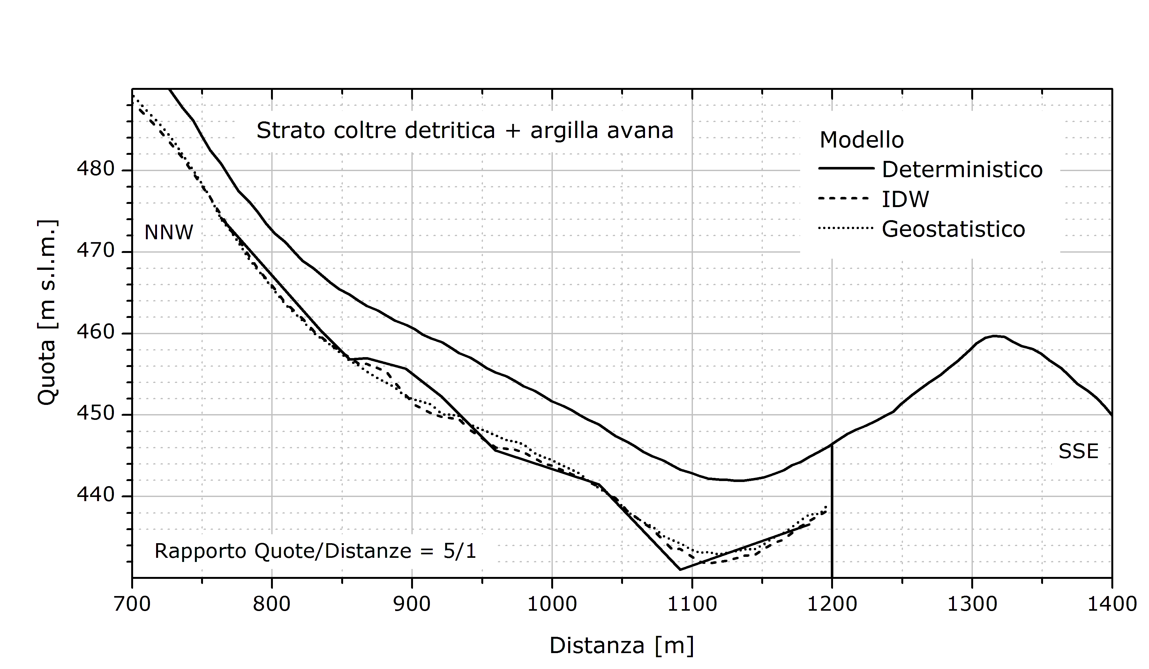

Figura 13: Confronto tra gli spessori dello strato di coltre detritica più argilla avana valutati attraverso tre differenti modelli

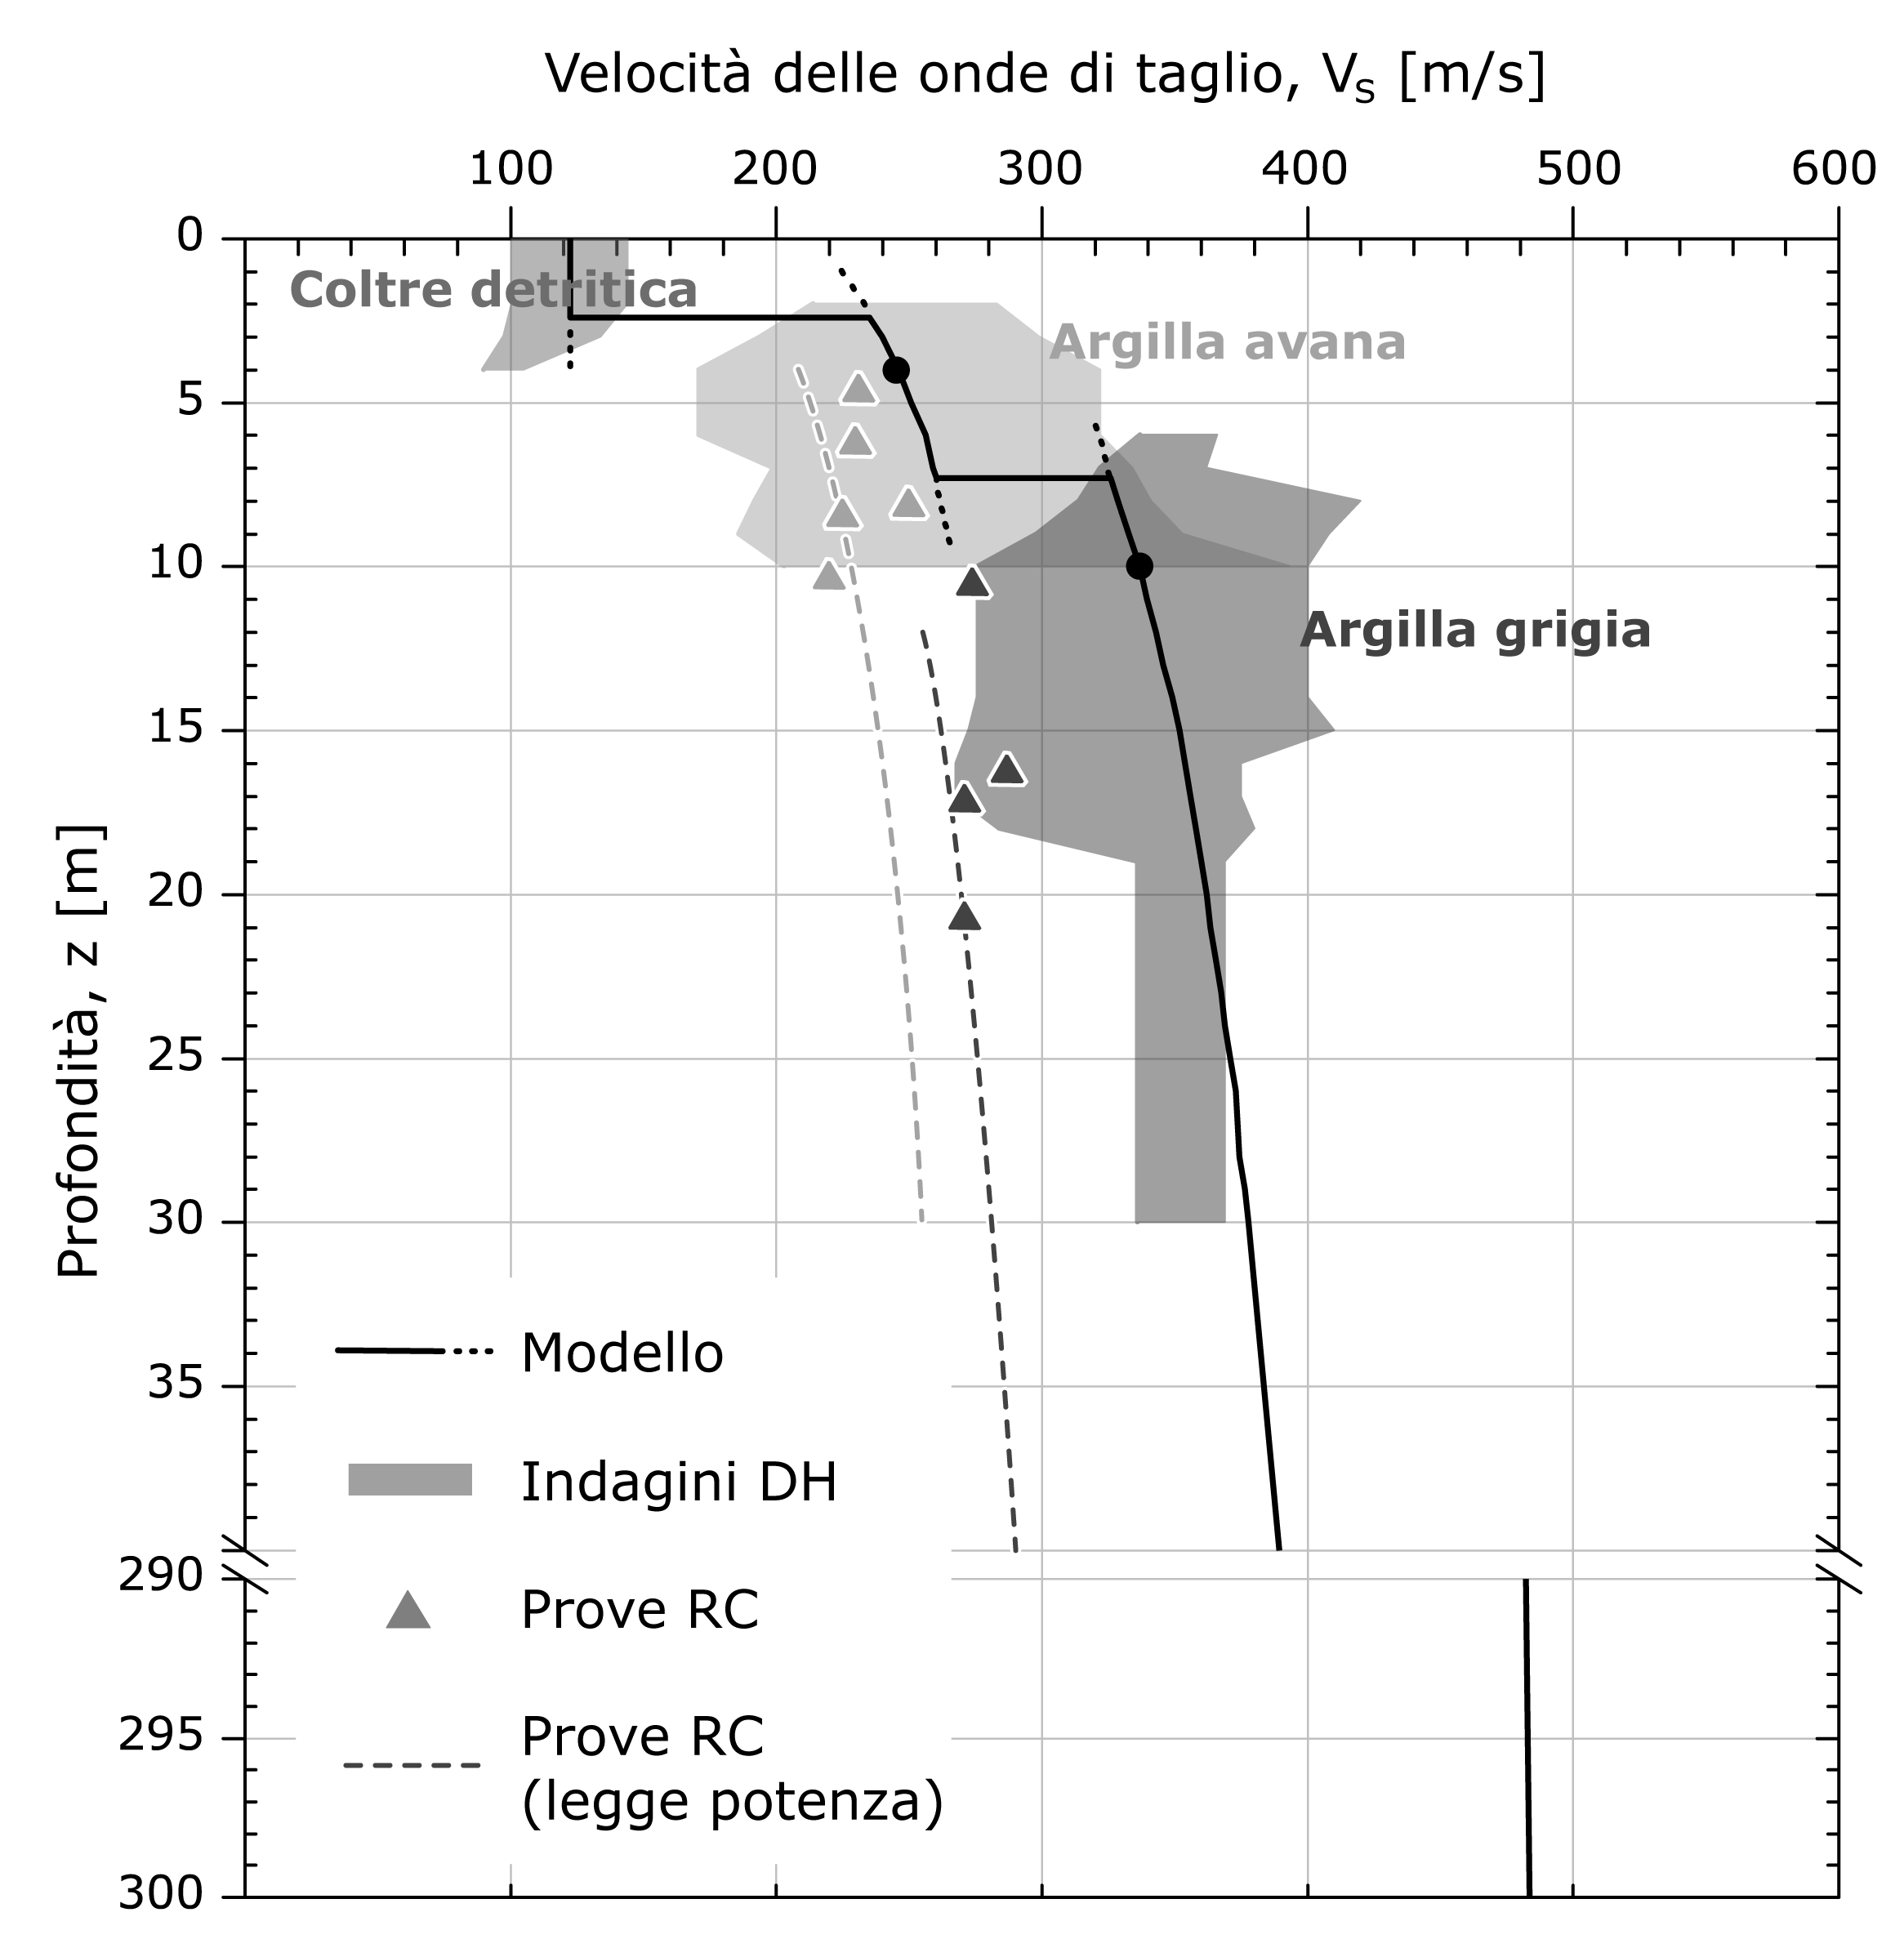
Figura 14: Modello di velocità assunto per le argille marnose di Toppo Capuana.

(a) | 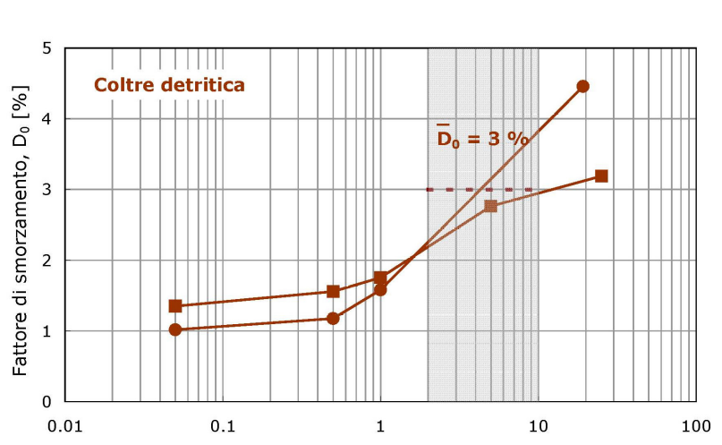
(b) | 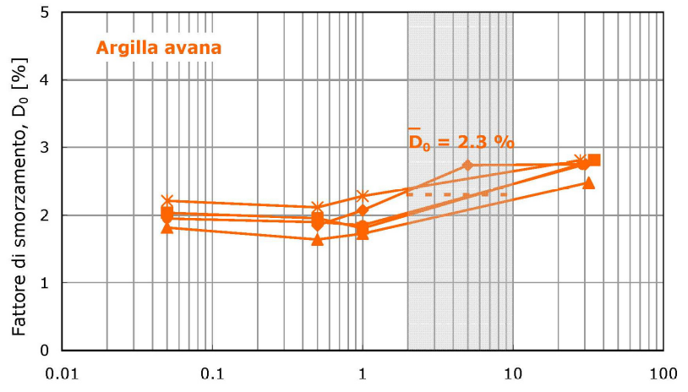
(c) | 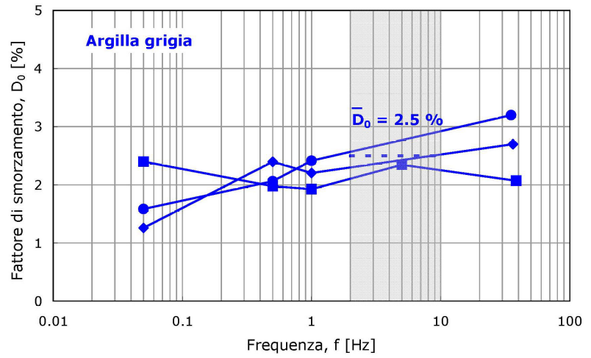

Figura 15: Fattore di smorzamento iniziale misurato a diverse frequenze su (a) coltre detritica, (b) argilla avana e (c) argilla grigia.

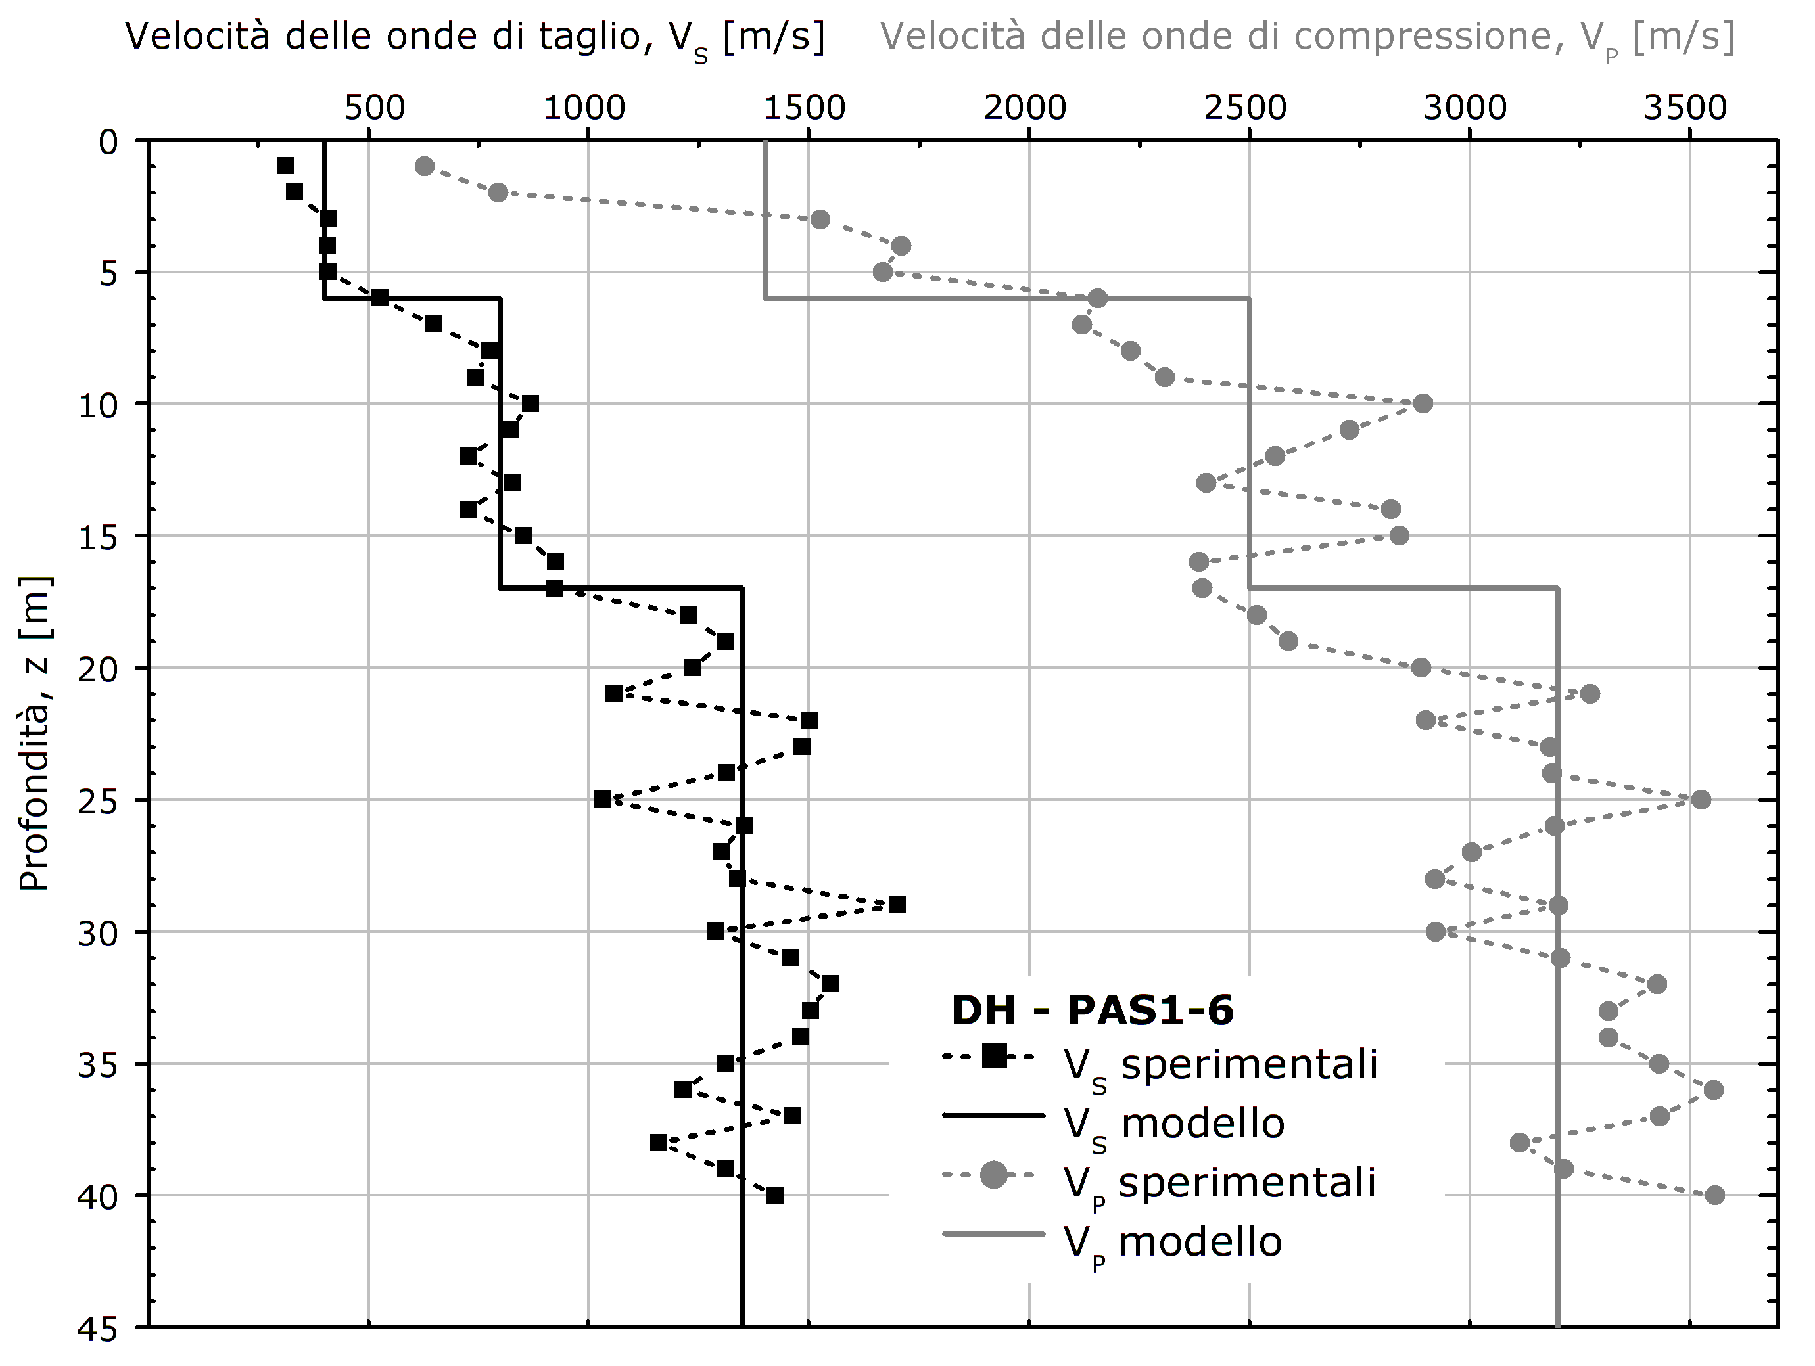
Figura 16: Velocità delle onde di taglio e di compressione misurate nel flysch del Faeto

 | Coltre detritica |  |  |  |  | Argilla avana |  |  | Argilla grigia
 |  | n. |  | media | Dev. standard | n. | media | Dev.  standard | n. | media | Dev. standard
Frazione sabbiosa, SF (%) | 5 |  | 5.8 |  | 5.0 | 11 | 3.1 | 2.7 | 18 | 2.4 | 1.3
Frazione limosa, MF (%) | 5 |  | 42.0 |  | 8.2 | 11 | 48.2 | 3.8 | 18 | 51.0 | 1.8
Frazione argillosa, CF (%) | 5 |  | 51.7 |  | 6.5 | 11 | 48.6 | 4.9 | 18 | 46.5 | 2.5
Peso specifico dei grani, G_{s} (-) | 5 |  | 2.71 |  | 0.02 | 13 | 2.71 | 0.04 | 16 | 2.73 | 0.04
Peso dell’unità di volume, γ (kN/m³) | 5 |  | 19.65 |  | 0.90 | 13 | 21.09 | 0.37 | 16 | 21.23 | 0.85
Indice dei vuoti, e (-) | 5 |  | 0.72 |  | 0.18 | 13 | 0.54 | 0.03 | 16 | 0.49 | 0.08
Contenuto naturale d’acqua, w (%) | 5 |  | 22.4 |  | 2.6 | 18 | 19.5 | 1.2 | 21 | 17.4 | 2.9
Limite plastico, w_{P} (%) | 5 |  | 23.8 |  | 4.0 | 12 | 23.2 | 3.5 | 16 | 23.2 | 2.0
Limite liquido, w_{L} (%) | 5 |  | 63.4 |  | 16.9 | 12 | 53.8 | 6.3 | 16 | 53.2 | 6.0

Tabella I. Composizione e proprietà fisiche.

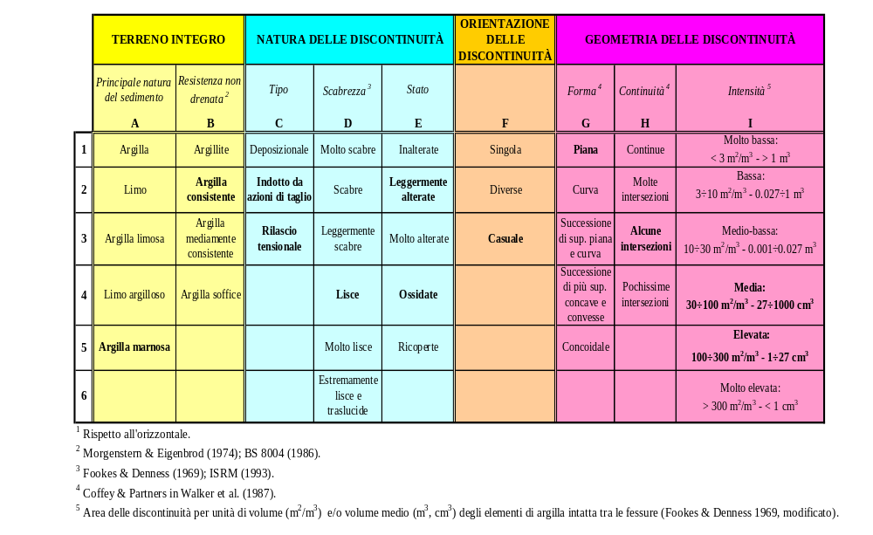
Tabella II. Carta della fessurazione per terreni a grana fine omogenei (Vitone, 2005). I caratteri in grassetto definiscono la ‘carta d’identità’ della fessurazione delle argille marnose di Toppo Capuana.

Unità | C | R | γ_{l} (%) | γ_{r} (%) | C’ | R’
Coltre | 365627 | 2.71 | 0.011 | 0.113 | 1950798 | 3.29
Argilla avana | 14903068 | 3.17 | 0.014 | 0.106 | 3910 | 2.28
Argilla grigia | 1.31*10⁹ | 3.75 | 0.017 | 0.096 | 1000000 | 3.05

Tabella III- Parametri di Ramberg-Osgood e deformazioni caratteristiche.

Unità | γ  (kΝ/m³) | V_{s}  (m/s) | ν | V_{p}  (m/s) | D₀  (%) | G(γ)/G₀  D(γ)
Coltre detritica | 19.60 | 122 | 0.493 | 1010 | 3.0 | Eq. (4)  Tabella III
Argilla avana | 21.10 | Eq. 5 | 0.489 | f(Vs,ν) | 2.3 | Eq. (4)  Tabella III
Argilla grigia | 21.20 | Eq. 6 | 0.485-0.477 | f(Vs,ν) | 2.5 | Eq. (4)  Tabella III
Flysch di Faeto | 22.00 | 400-1350 | 0.456-0.392 | 1400-3200 | 0.5 | Lineare

Tabella IV- Proprietà fisico-meccaniche delle unità litologiche.

